**Colegio de Estudios Científicos Y Tecnológicos del Estado de México**

**Luis Daniel Campero Granados**

**Proyecto Final “The Game”**

**Desarrolla software utilizando programación orientada a objetos**

**Francisco Javier Hernández Corona**

**Grupo 305  
Turno Matutino**

**Indicé**

|  |  |
| --- | --- |
| Titulo | Pagina(s) |
| Aplicaciones utilizadas  Aplicación creada | 3 |
| Objetivos  Requerimientos Técnicos  Requerimientos de Hardware  Requerimientos de Software | 4 |
| Manual Técnico | 5-11 |
| Mantenimiento  Análisis | 11 |
| Diseño Conceptual  Diseño Lógico | 12 |
| Manual de Usuario | 13-19 |
| Manual de instalación de NetBeans IDE 7.4 | 19-23 |
| Manual de instalación de MySQL | 24-26 |

**Aplicaciones utilizadas**





**Aplicación “The Game”**



**Objetivos**

* Conexión de NetBeans con Java
* Crear un usuario
* Ingresar con un usuario
* Ingresar provedores
* Ingresar compras
* Ingresar productos
* Ingresar ventas

**Requerimientos Técnicos**

* NetBeans IDE 7.4
* MySQL Server 5.5

**Requerimientos de Hardware**

* Computadora
* Teclado
* Mouse

**Requerimientos de Software**

* Windows xp/7/8/10
* 1 GB de memoria RAM
* 500 MB de disco duro
* Sistema operativo 16/32/64 bits
* Procesador Dual/Quad/Octa 2.0 GHz (o mas).

**Manual Técnico**

1.-Crear una base de datos con el nombre “Game”.

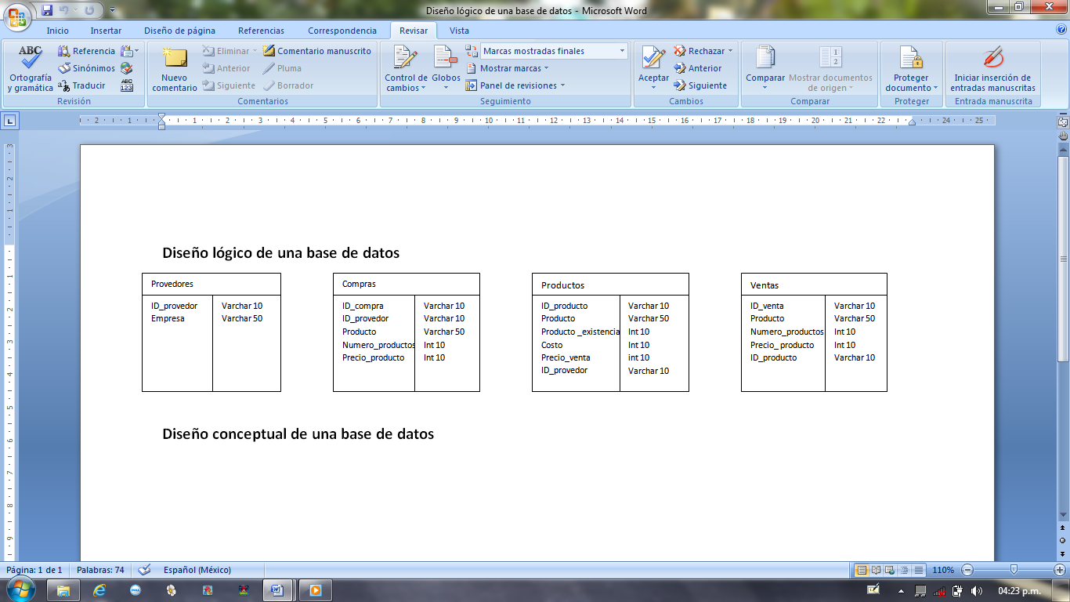2.-Crear 4 tablas con sus respectivos campos:

3.-Abrir NetBeans IDE 7.4 y crear un proyecto con el nombre “TheGame”.

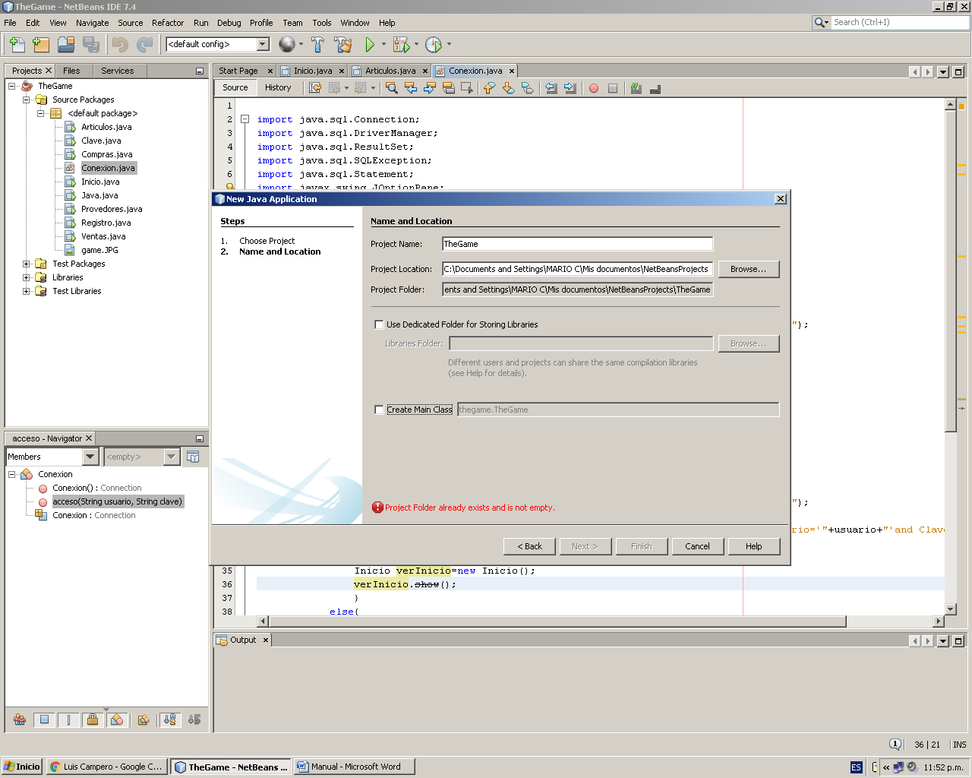

**Nota: Sin la opción “Create Main Class”**

4.-Crear una Clase con el nombre “Conexion“.

5.-Colocar el siguiente codigo en la clase “Conexion”.

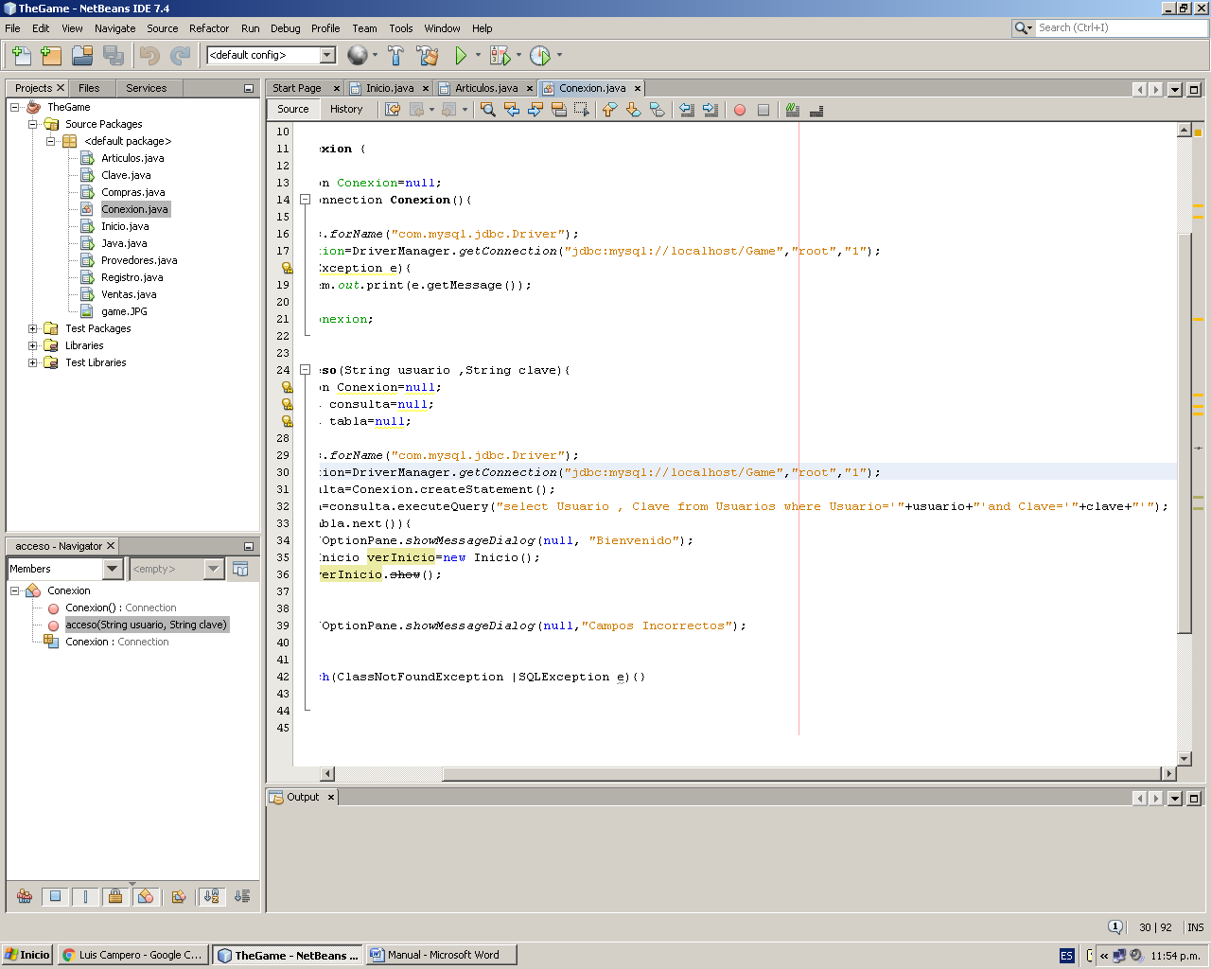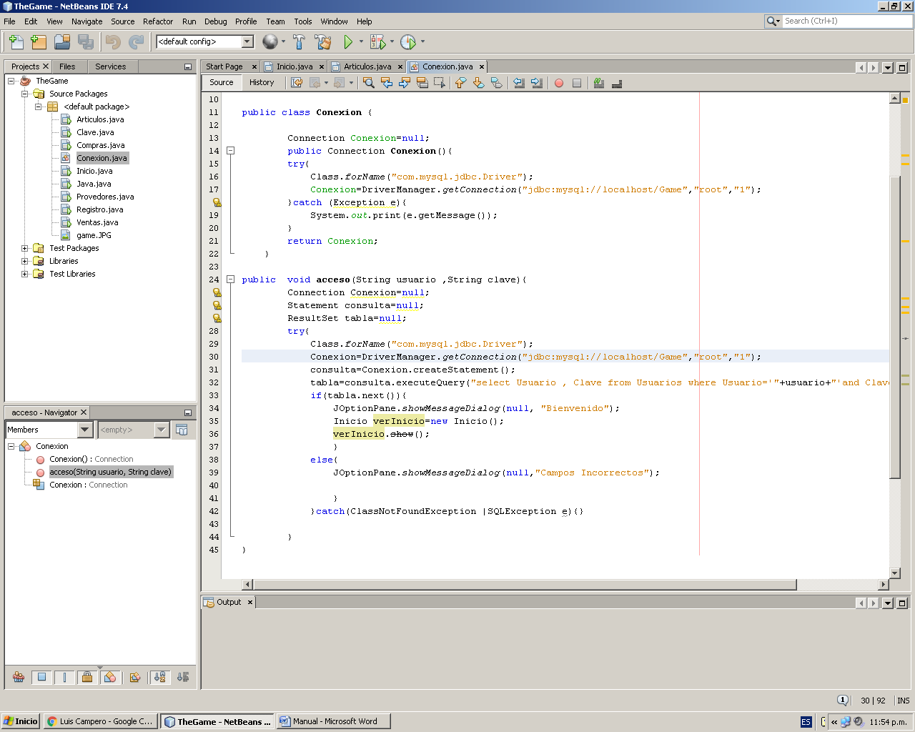

6.-Crear un JFrame From, colocar un botón que dirá “Conectar”, crear una acción al botón y colocar en esa acción el siguiente código:

Conectar cc= new Conectar();

Connection cn=cc.conexion();

if(cn==null)

{

JOptionPane.showMessageDialog(null,"No conectado");

}

else

{

JOptionPane.showMessageDialog(null,"Conectado");

Clave verClave=new Clave();

verClave.setVisible(true);

}

7.-Agregamos nuestro conector en “Libraries”; botón secundario en “Libraries”, “Add JAR/Folder…”, desplegara un cuadro de dialogo en donde tendremos que buscar nuestro conector.

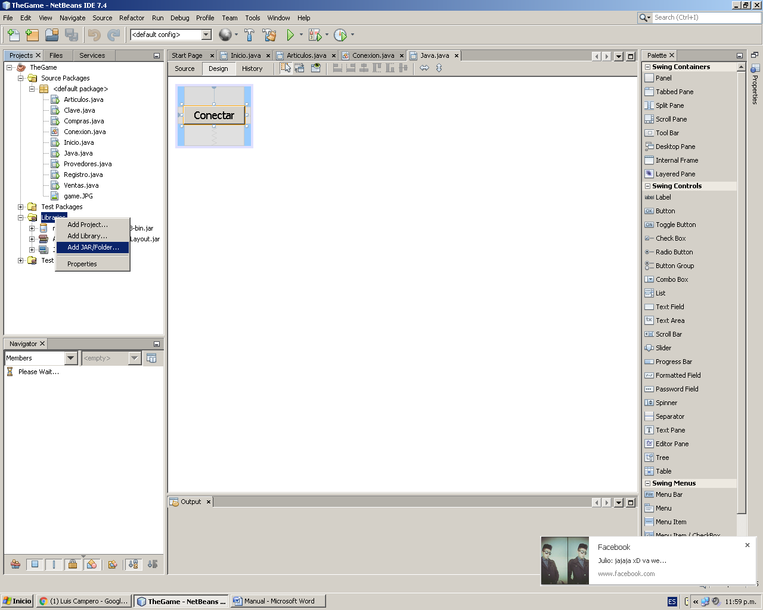

8.-Crear un JFrame From con el nombre “Clave”, colocar 2 TextField el primero con la variable “Usuario”, el segundo con la variable “Clave”, colocar tres botones: Registrar, Entrar y Salir, con sus respectivas acciones;

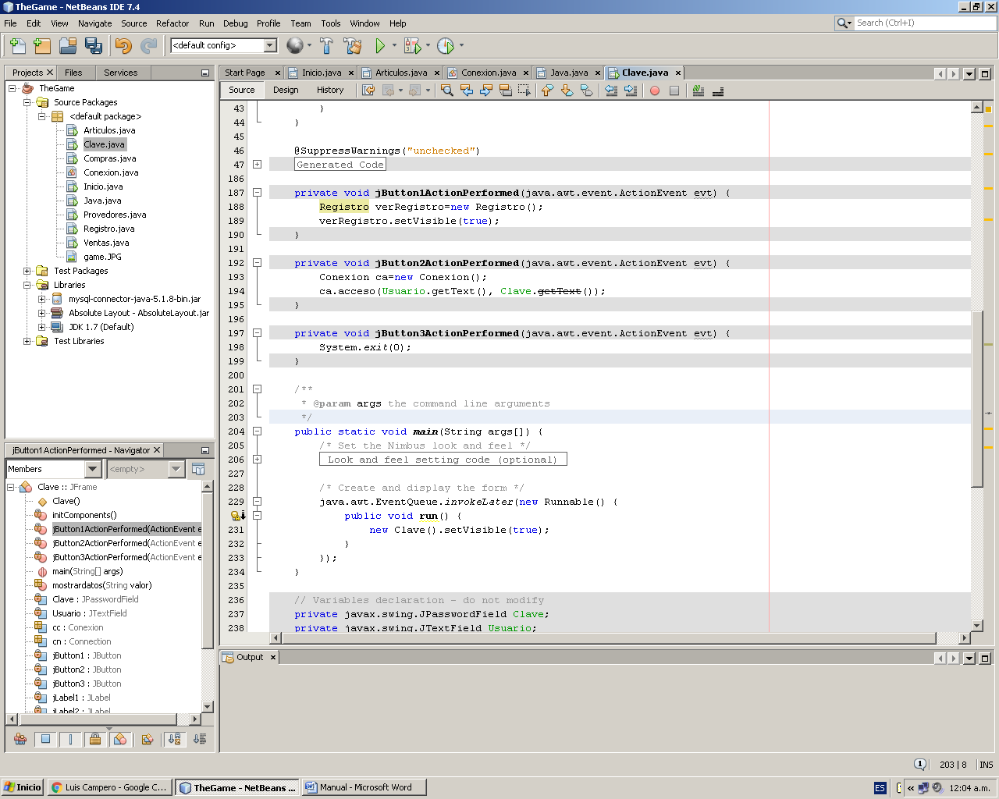

**Donde JButton1(Registrar), JButton2(Entrar), JButton3(Salir)**

**Crear el siguiente método**

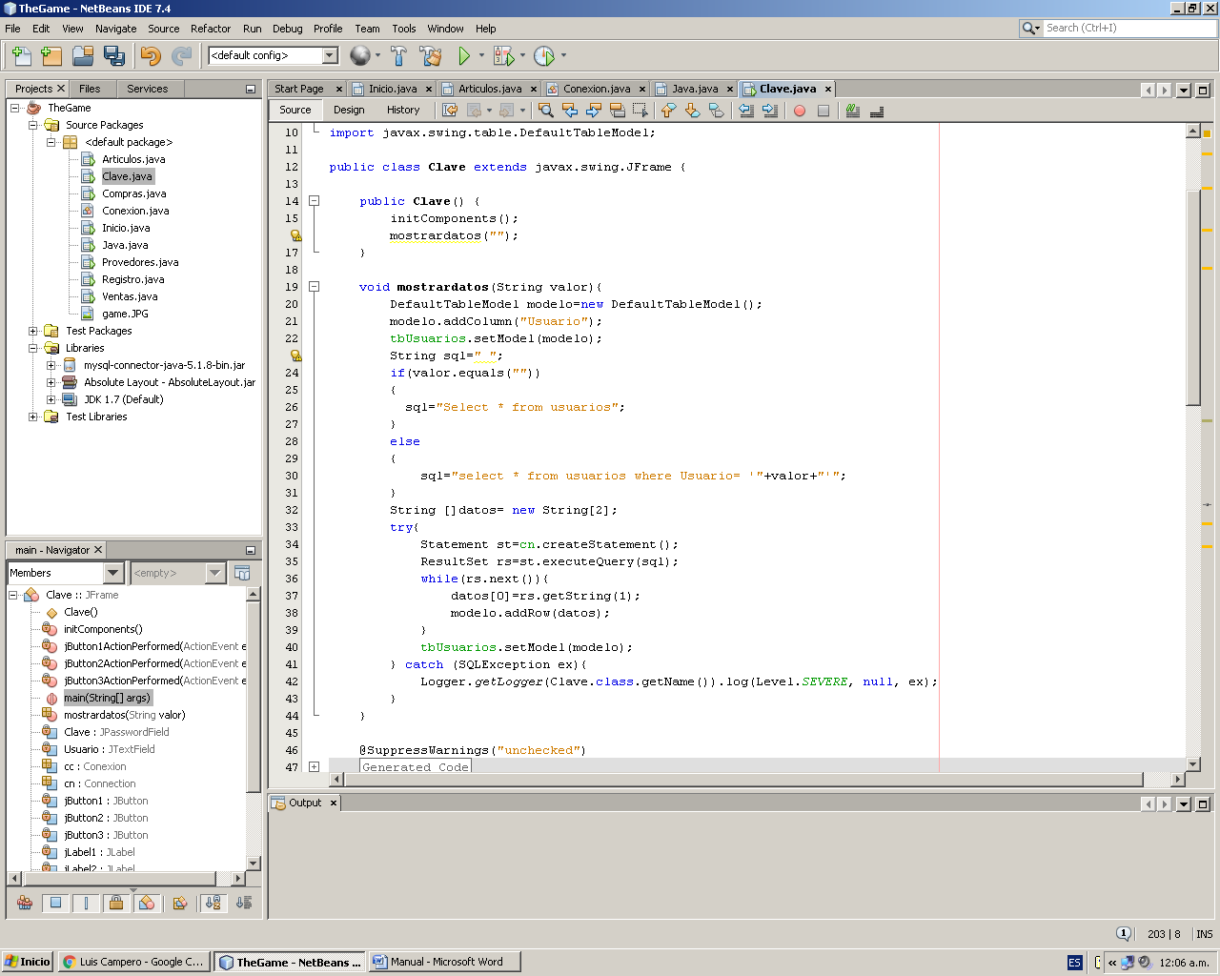

10.-Crear un JFrame From con el nombre “Registro”, colocar dos TextField, el primero con la variable “Usuario” y el segundo “Clave”, dos botones “Registrar” y “Salir” cada uno con su respectiva acción:

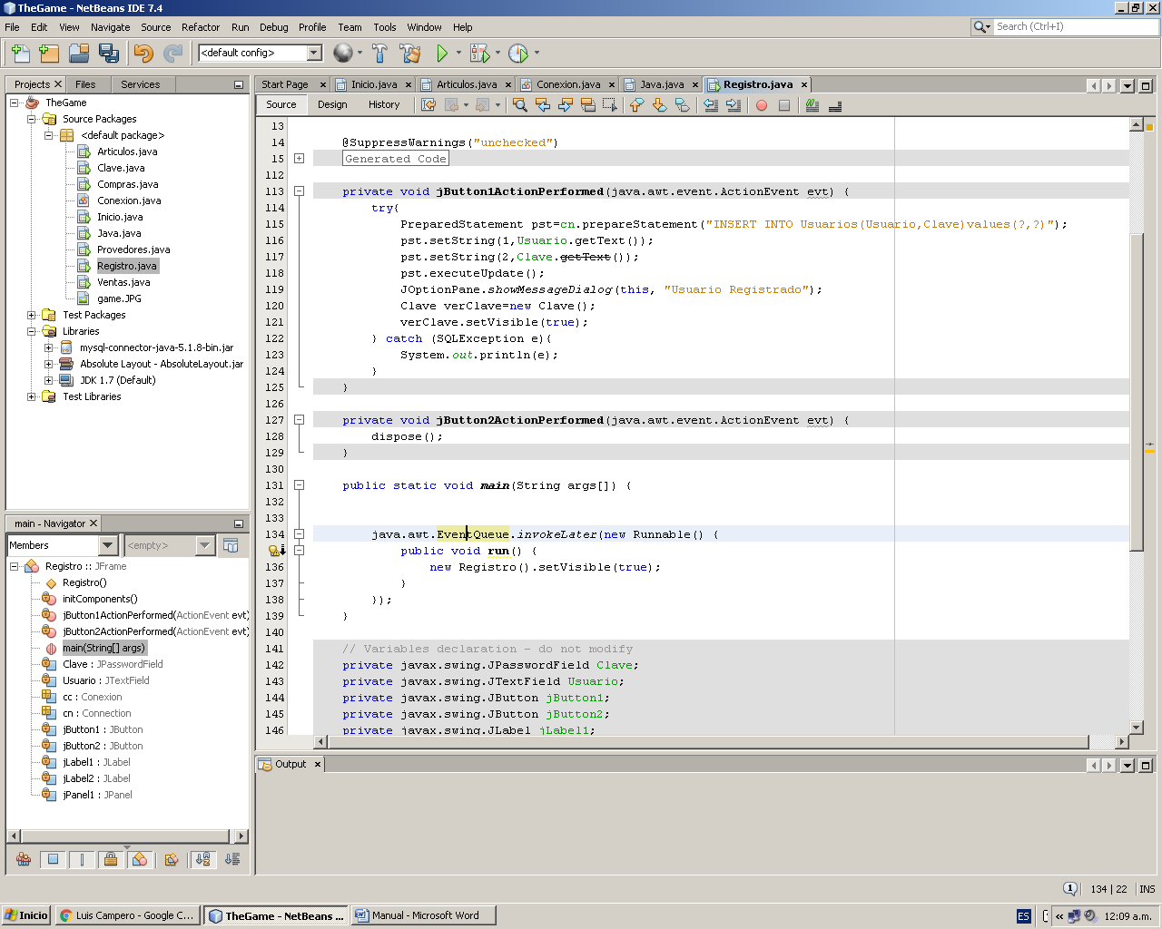

**Nota: Donde JButton1(Registrar), JButton2(Salir).**

**Nota: Se tendrá que crear una tabla en MySQL Server 5.5 con el nombre “Usuarios” y los campos “Usuario”, “Clave”, el primero con el tipo de dato “varchar 20” y el segundo “varchar 15”.**

11.-Crear un JFrame From con el nombre “Inicio”, colocar 5 botones: Provedores, Compras, Productos, Ventas, Salir, cada uno con su respectiva acción:

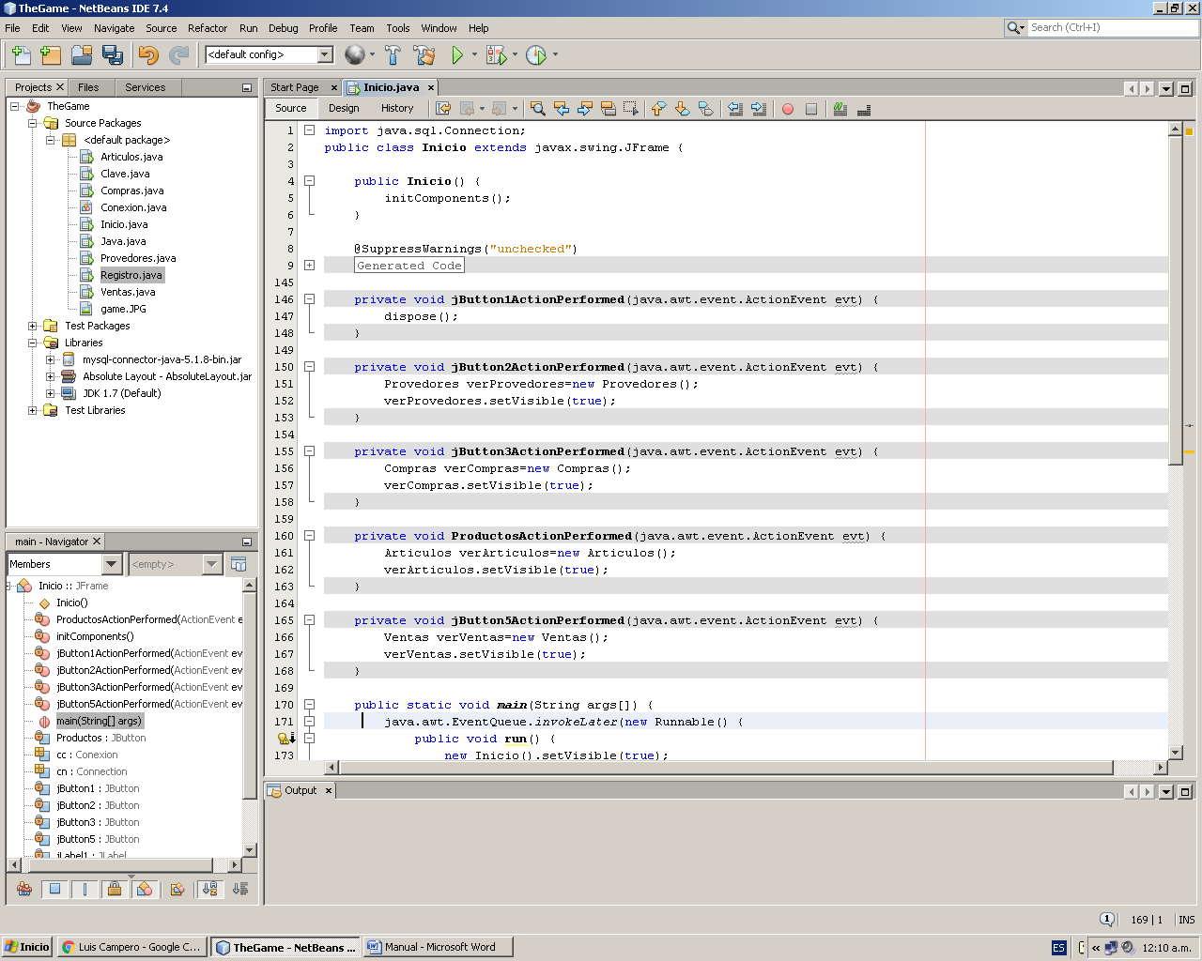

**Nota: Donde JButton1(Salir), JButton2(Provedores), JButton3(Compras), Productos(Productos), JButton5(Ventas)**

**Nota: El botón 4 (Productos) aparece con Articulos debido a que no se cambio el nombre de ese JFrame From.**

12.-Crear un JFrame From con el nombre de la primer tabla, poner cada TextField que necesite con respecto a sus campos y su nombre del campo, colocar 6 botones “Salir”, “Guardar”, “Buscar”, “Mostrar datos”, “Modificar”, “Limpiar”, “Nuevo provedor“ cada uno con su respectiva acción y colocar una tabla “tbProvedor”, hare el ejemplo con la primer tabla:

private void jButton1ActionPerformed(java.awt.event.ActionEvent evt) {

dispose();

}

private void jButton2ActionPerformed(java.awt.event.ActionEvent evt) {

String **ID_p,Emp**;

**ID_p** = **ID_provedor**.getText();

**Emp** = **Empresa**.getText();

if(!**ID_p**.equals("") && !**Emp**.equals(""))

{

try{

PreparedStatement pst=cn.prepareStatement("INSERT INTO **Provedores**(**ID_provedor**,**Empresa**)values(?,?)");

pst.setString(**1**,**ID_provedor**.getText());

pst.setString**(2**,**Empresa**.getText());

pst.executeUpdate();

JOptionPane.showMessageDialog(null,"**Provedor** **Registrado**","Mensaje",JOptionPane.INFORMATION_MESSAGE);

Limpiar();

Bloquear();

mostrardatos("");

} catch (Exception e){

JOptionPane.showMessageDialog(this, "Error Al Registrar **El Provedor**");

}

}

else

{

JOptionPane.showMessageDialog(this, "Hay Campos Sin Llenar");

}

}

private void JButton3ActionPerformed(java.awt.event.ActionEvent evt) {

mostrardatos(Buscar.getText());

}

private void JButton4ActionPerformed(java.awt.event.ActionEvent evt) {

mostrardatos("");

}

private void jButton5ActionPerformed(java.awt.event.ActionEvent evt) {

try{

PreparedStatement pst=cn.prepareStatement("UPDATE **Provedores** SET **Empresa**='"+**Empresa**.getText()+"'WHERE **ID_provedor**='"+**ID_provedor**.getText()+"'");

pst.executeUpdate();

Bloquear();

mostrardatos("");

}catch(Exception e){

System.out.print(e.getMessage());

}

}

private void jButton6ActionPerformed(java.awt.event.ActionEvent evt) {

Limpiar();

}

private void jButton7ActionPerformed(java.awt.event.ActionEvent evt) {

Desbloquear();

}

**Nota: Donde JButton1(Salir), JButton2(Guardar), JButton3(Buscar), JButton4(Mostrar datos), JButton5(Modificar), JButton6(Limpiar), JButton7(Nuevo “provedor”)**

**Nota: Llevara los siguientes métodos.**

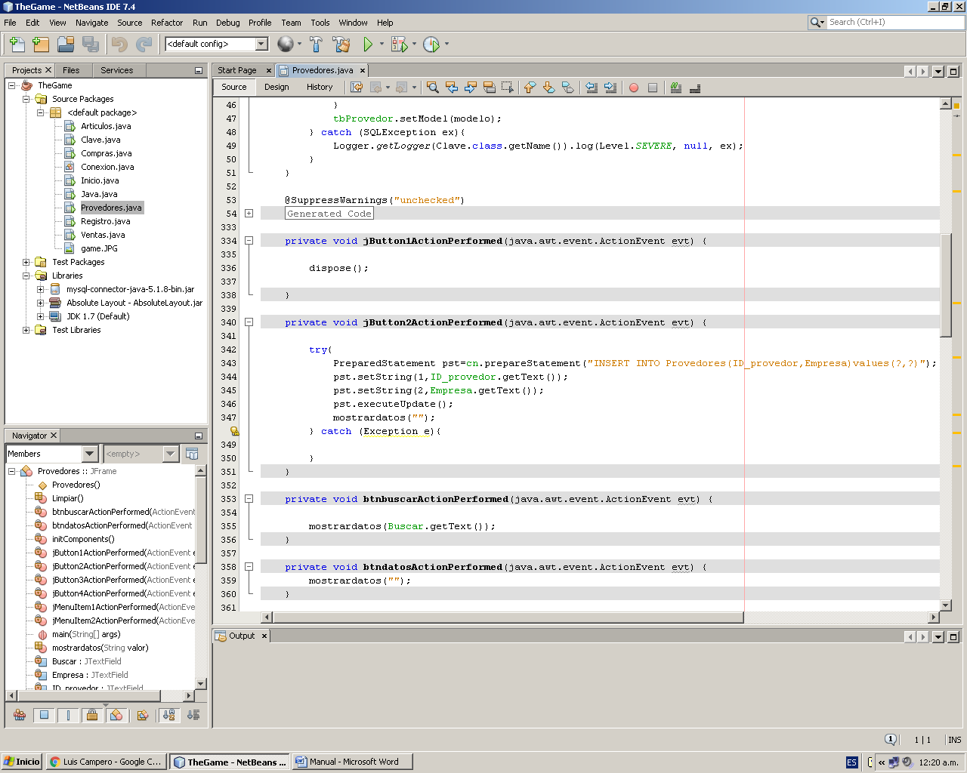 public **Provedores**() {

initComponents();

mostrardatos("");

Bloquear();

}

void Limpiar(){

**ID_provedor**.setText(String.valueOf(""));

**Empresa**.setText(String.valueOf(""));

}

void mostrardatos(String valor){

DefaultTableModel modelo=new DefaultTableModel();

modelo.addColumn("**ID Provedor**");

modelo.addColumn("**Empresa**");

**tbProvedor**.setModel(modelo);

String sql=" ";

if(valor.equals(""))

{

sql="Select * from **Provedores**";

}

else

{

sql="select * from **Provedores** where **ID_provedor**= '"+valor+"'";

}

String []datos= new String[**2];**

try{

Statement st=cn.createStatement();

ResultSet rs=st.executeQuery(sql);

while(rs.next()){

datos[**0**]=rs.getString(**1**);

datos[**1**]=rs.getString(**2**);

modelo.addRow(datos);

}

**tbProvedor**.setModel(modelo);

} catch (SQLException ex){

Logger.getLogger(Clave.class.getName()).log(Level.SEVERE, null, ex);

}

}

public void Bloquear()

{

**ID_provedor**.setEnabled(false);

**Empresa**.setEnabled(false);

jButton1.setEnabled(true);

jButton2.setEnabled(false);

jButton3.setEnabled(true);

jButton4.setEnabled(true);

JButton5.setEnabled(false);

JButton6.setEnabled(false);

JButton7.setEnabled(true);

}

public void Desbloquear()

{

**ID_provedor**.setEnabled(true);

**Empresa**.setEnabled(true);

jButton2.setEnabled(true);

jButton5.setEnabled(true);

jButton6.setEnabled(true);

}

public void DesbloquearM()

{

**ID_provedor**.setEnabled(true);

**Empresa**.setEnabled(true);

jButton2.setEnabled(false);

jButton3.setEnabled(true);

jButton4.setEnabled(true);

jButton1.setEnabled(true);

JButton5.setEnabled(true);

JButton6.setEnabled(true);

jButton7.setEnabled(true);

}

13.-Dar clic derecho a la tabla, “Table Contents “, dar clic en “Colums”, ir quitando la palomita del primer registro en el campo “Editable”, “Delete” (Hacer este paso con los siguientes tres registros), dar clic en Rows y poner 0 al número de “Count”.

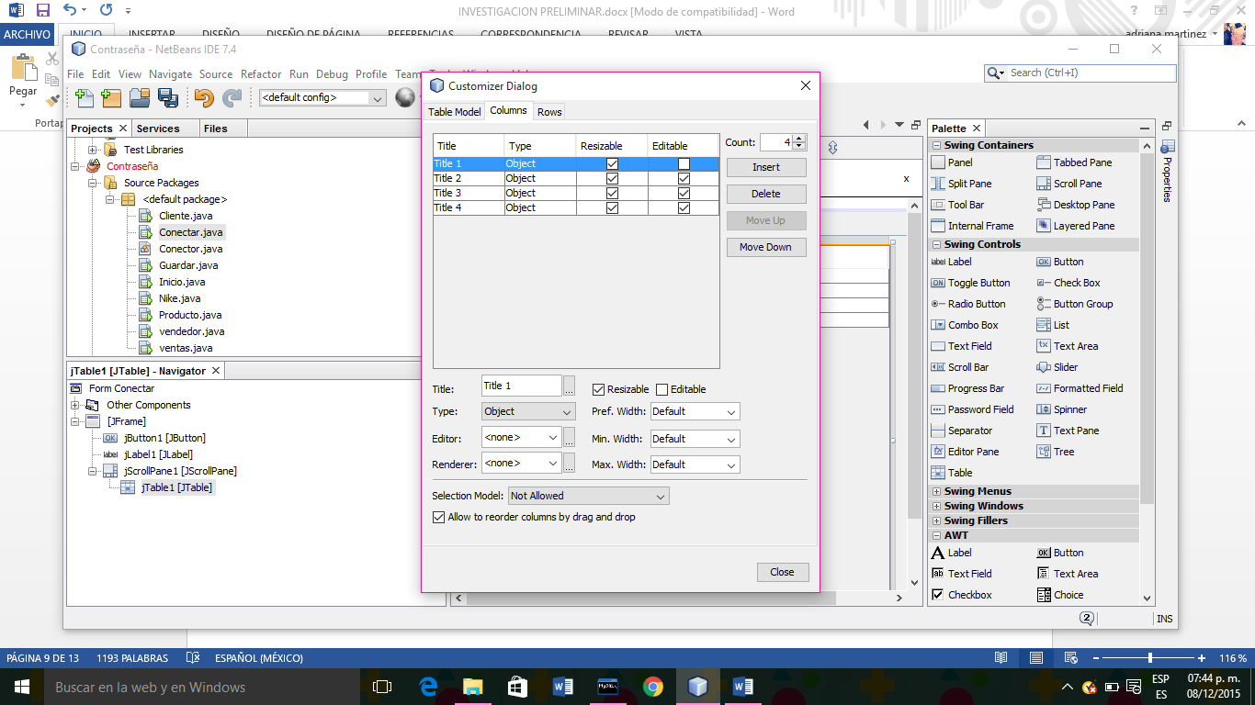

14.-Colocar un “PopupMenu”, en la parte inferior izquierda aparecerá, Seleccionarlo dar le clic derecho, “Add From Palette”, “Menu Item”.

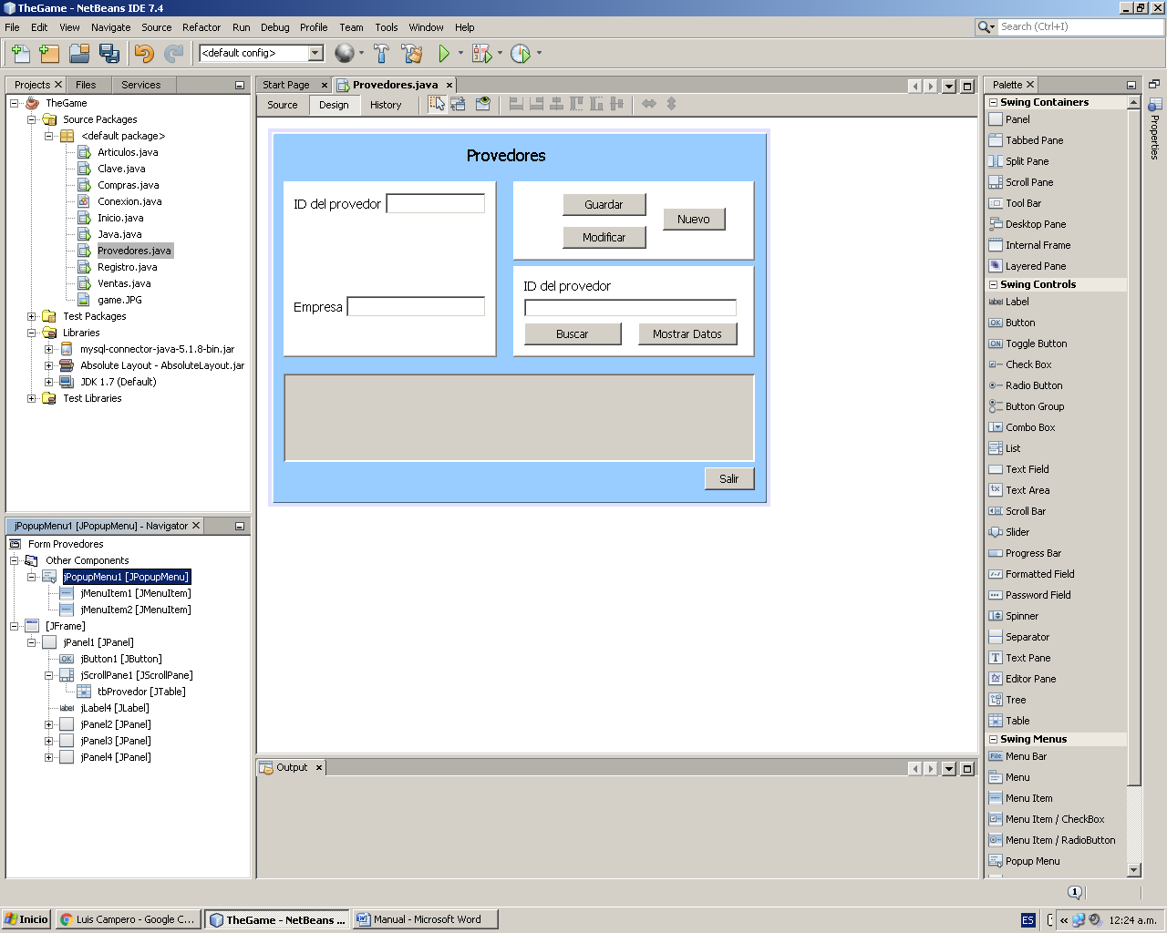

**Nota: Crear otro Menu Item, al primer Menu Item cambiarle el nombre a “Modificar”, y al segundo “Eliminar”.**

15.-Seleccionar “JMenuItem1” dar le clic derecho, “Events”, “Action”, “actionPerformed”, colocar el siguiente código:

private void jMenuItem1ActionPerformed(java.awt.event.ActionEvent evt) {

int fila=**tbProvedor**.getSelectedRow();

if(fila>=0){

**ID_provedor.**setText(**tbProvedor**.getValueAt(fila,**0**).toString());

**Empresa**.setText(**tbProvedor**.getValueAt(fila,**1**).toString());

DesbloquearM();

}

else

{

JOptionPane.showMessageDialog(null,"No selecciono una fila");

}

}

16.-Seleccionar “JMenuItem2” dar le clic derecho, “Events”, “Action”, “actionPerformed”, colocar el siguiente código:

private void jMenuItem2ActionPerformed(java.awt.event.ActionEvent evt) {

int fila=**tbProvedor**.getSelectedRow();

String **ID_provedo**="";

**ID_provedo**=**tbProvedor**.getValueAt(fila, **0**).toString();

try{

PreparedStatement pst=cn.prepareStatement("DELETE FROM **Provedores** WHERE **ID_provedor**='"+**ID_provedo**+"'");

pst.executeUpdate();

mostrardatos("");

} catch (Exception e){

}

}

17.-Repetir los pasos 12, 13, 14, 15, 16 para cada tabla.

**Nota: Desde el paso 8 en adelante se deberá de poner al final del código de los JFrameFron:**

**Conexion cc= new Conexion();**

**Connection cn=cc.Conexion();**

**}**

**Mantenimiento**

Preventivo: Cambiar los colores o/u otras cosas.

Correctivo: Agregar un control de los productos.

**Análisis**

Es recomendable ingresar una imagen haciendo referencia al programa “Logotipo”.

**Diseño Conceptual**

Se obtienen

**Compras**

Compran

**Provedores**

**Ventas**

**Productos**

Se venden

**Diseño Lógico**



**Manual de usuario**

1.-Insertar el CD a la computadora

2.-Abrir MySQL Server 5.5, crear una base de datos con el nombre “Game”.

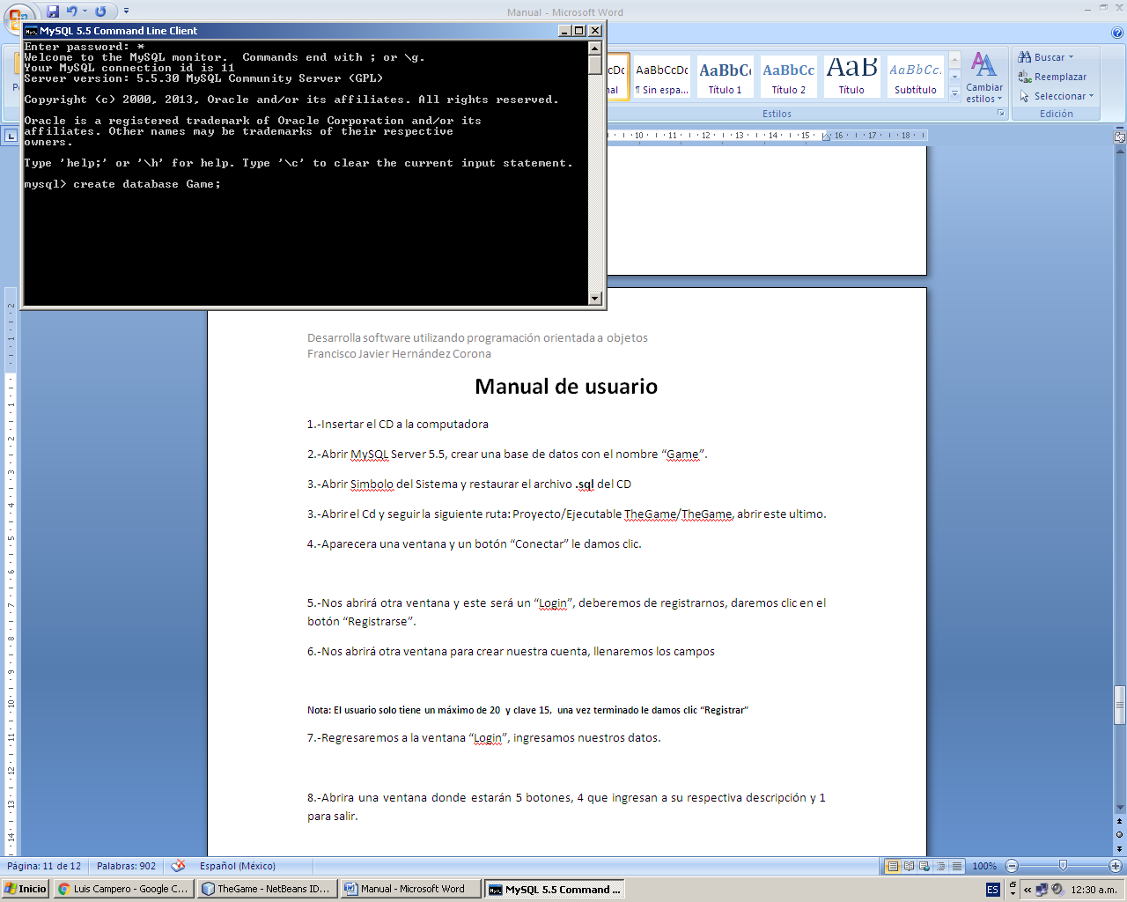

3.-Abrir Simbolo del Sistema y restaurar el archivo **.sql** del CD

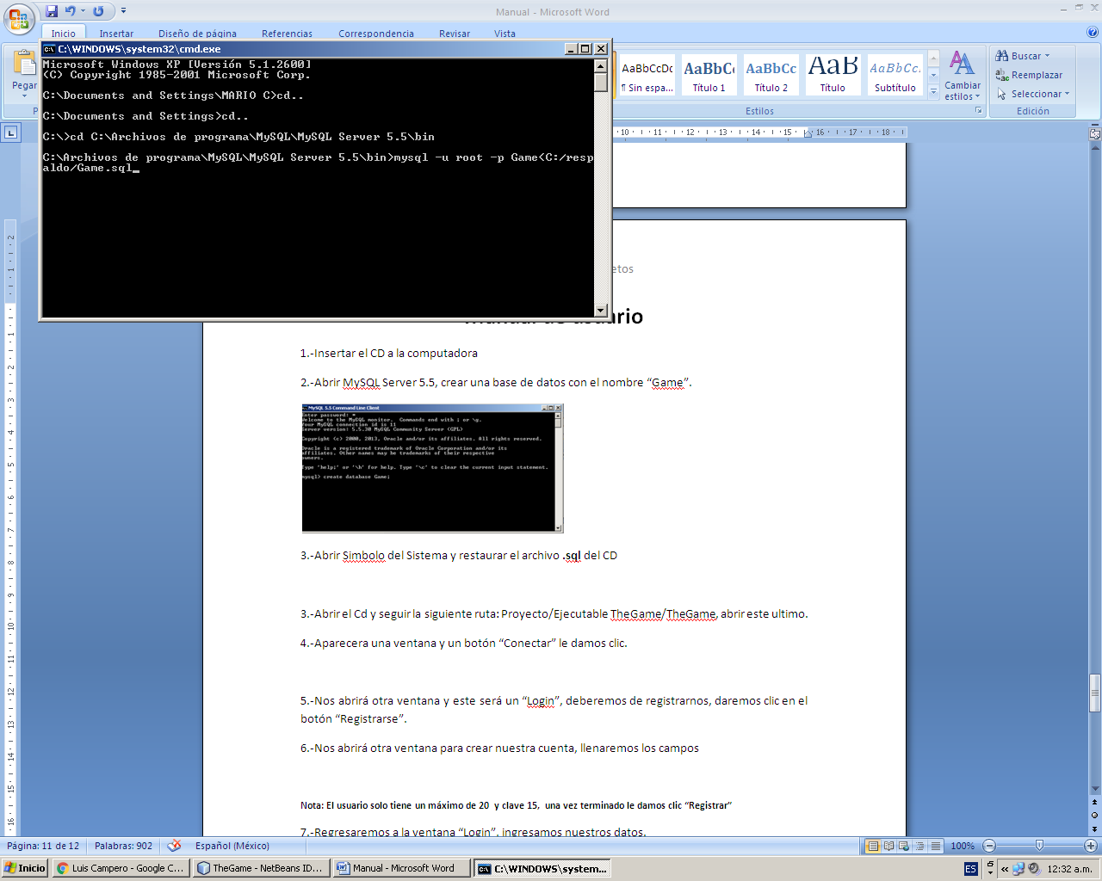

3.-Abrir el Cd y seguir la siguiente ruta: Proyecto/Ejecutable TheGame/TheGame, abrir este ultimo.

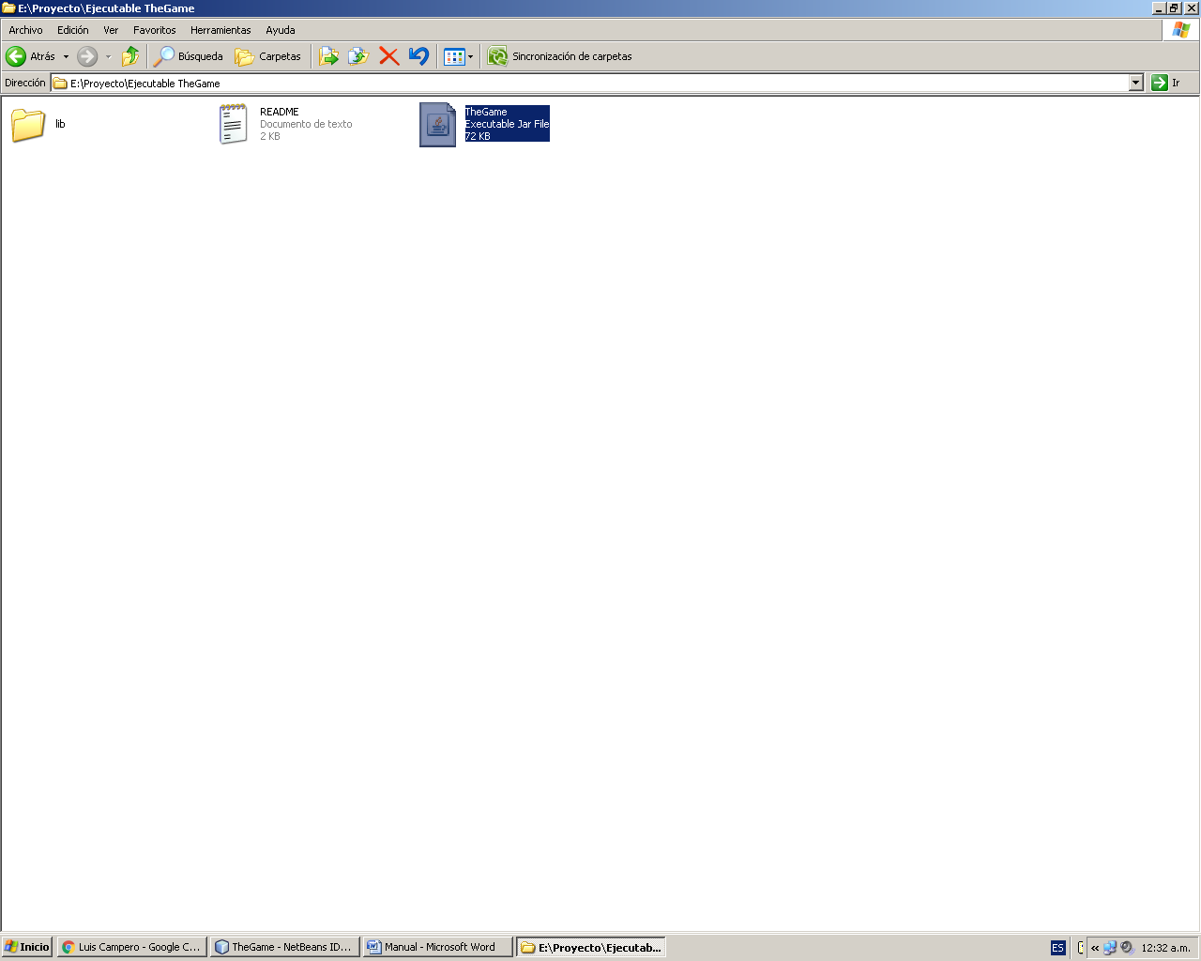

4.-Aparecera una ventana y un botón “Conectar” le damos clic.

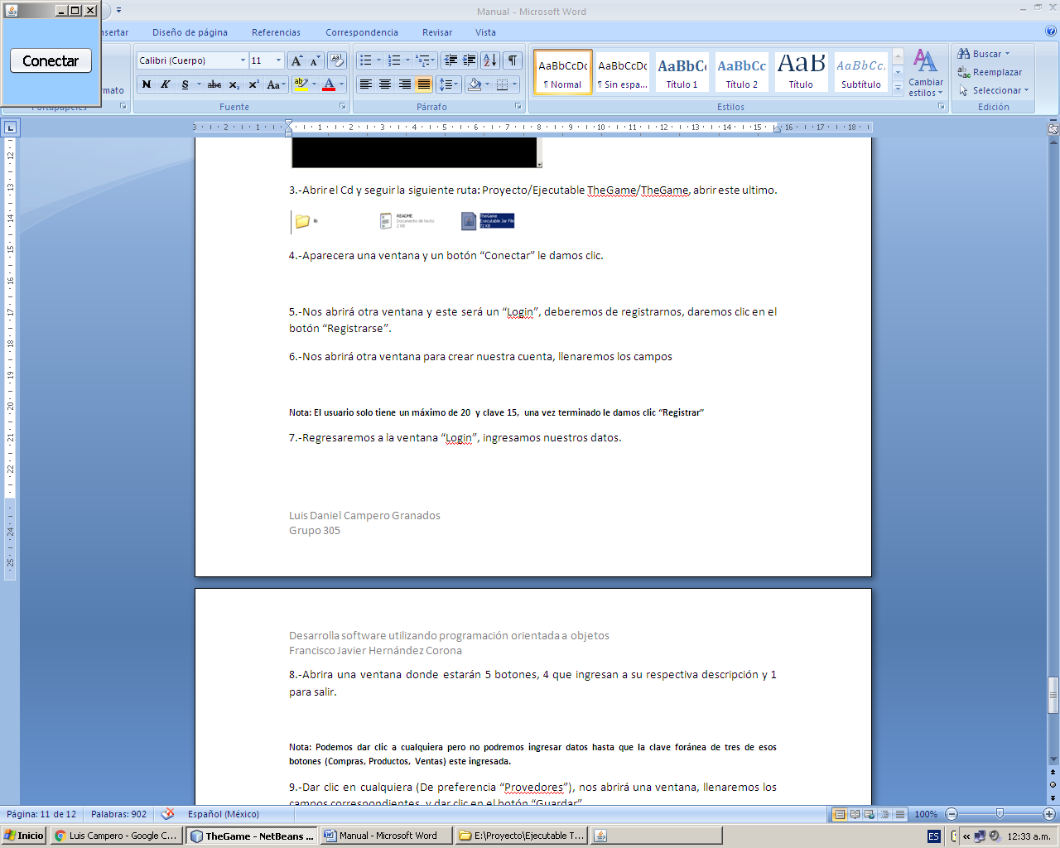

* Si no está creada la base de datos saldrá un mensaje diciendo “No conectado”, de lo contrario “Conectado”.

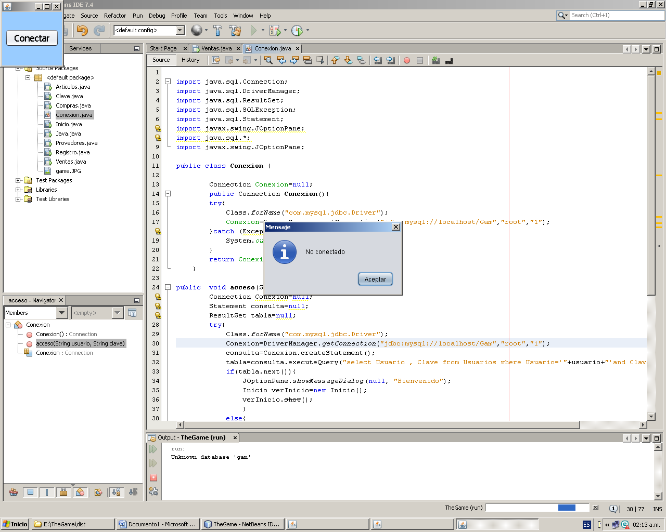 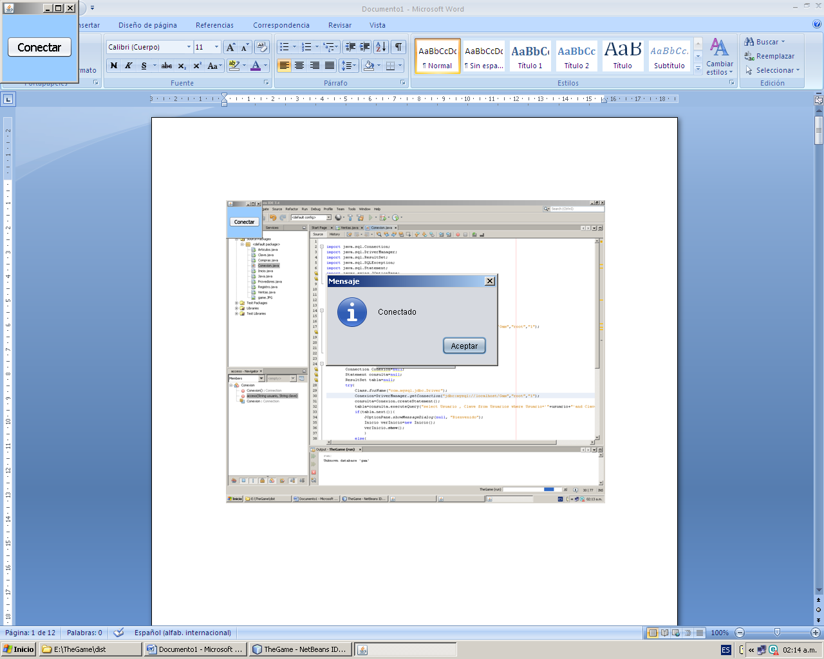

5.-Nos abrirá otra ventana y este será un “Login”, deberemos de registrarnos, daremos clic en el botón “Registrarse”.

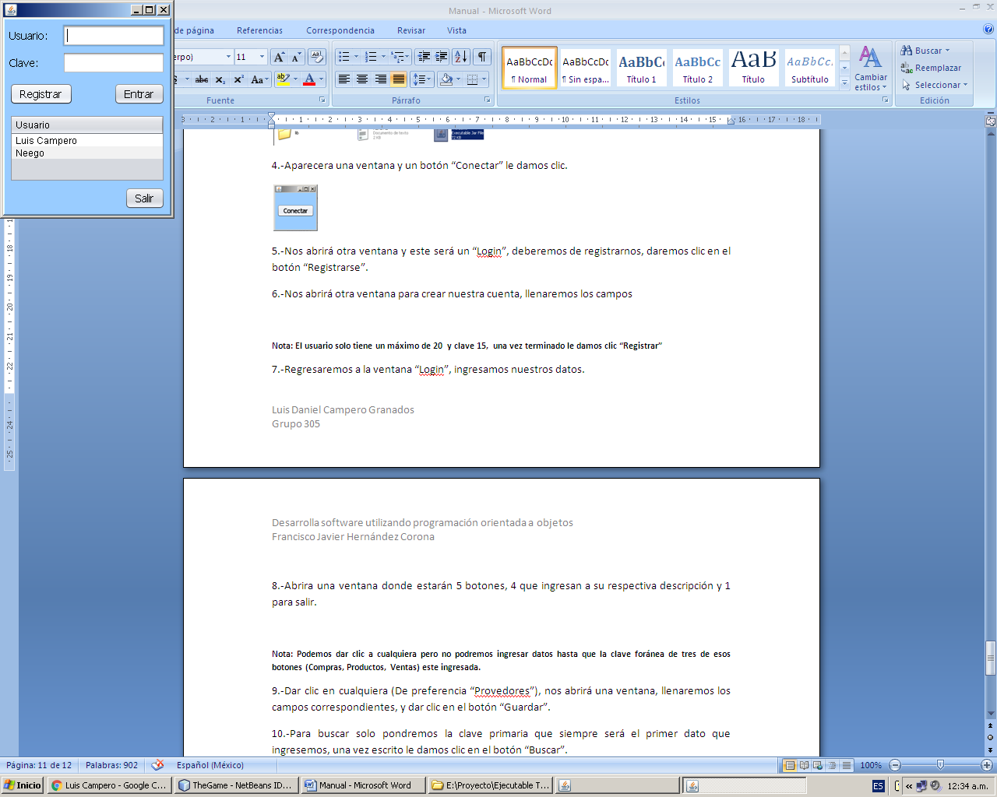

6.-Nos abrirá otra ventana para crear nuestra cuenta, llenaremos los campos



**Nota: El usuario solo tiene un máximo de 20 y clave 15, una vez terminado le damos clic “Registrar”**

7.-Regresaremos a la ventana “Login”, ingresamos nuestros datos.

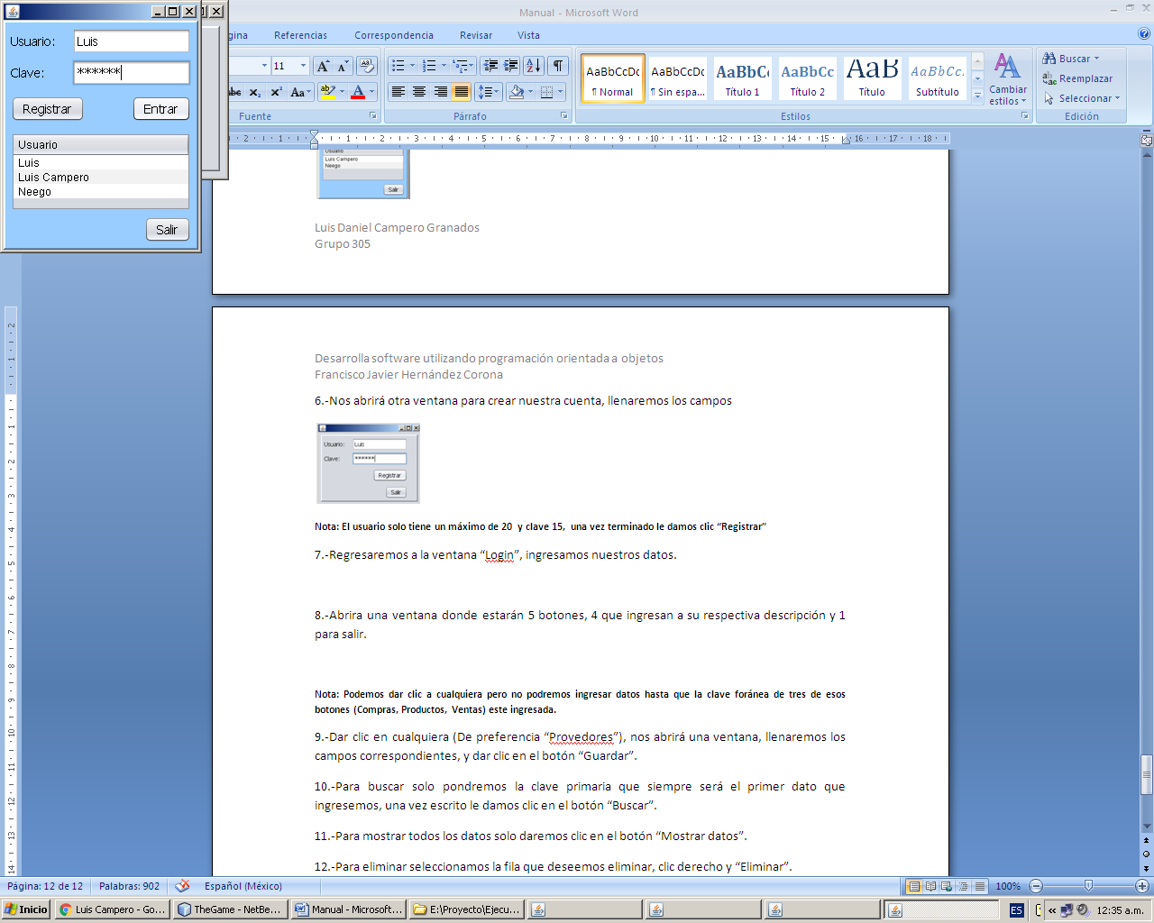

* Si los datos son incorrectos nos mandara un mensaje “Campos incorrectos”, de lo contrario “Bienvenido”.

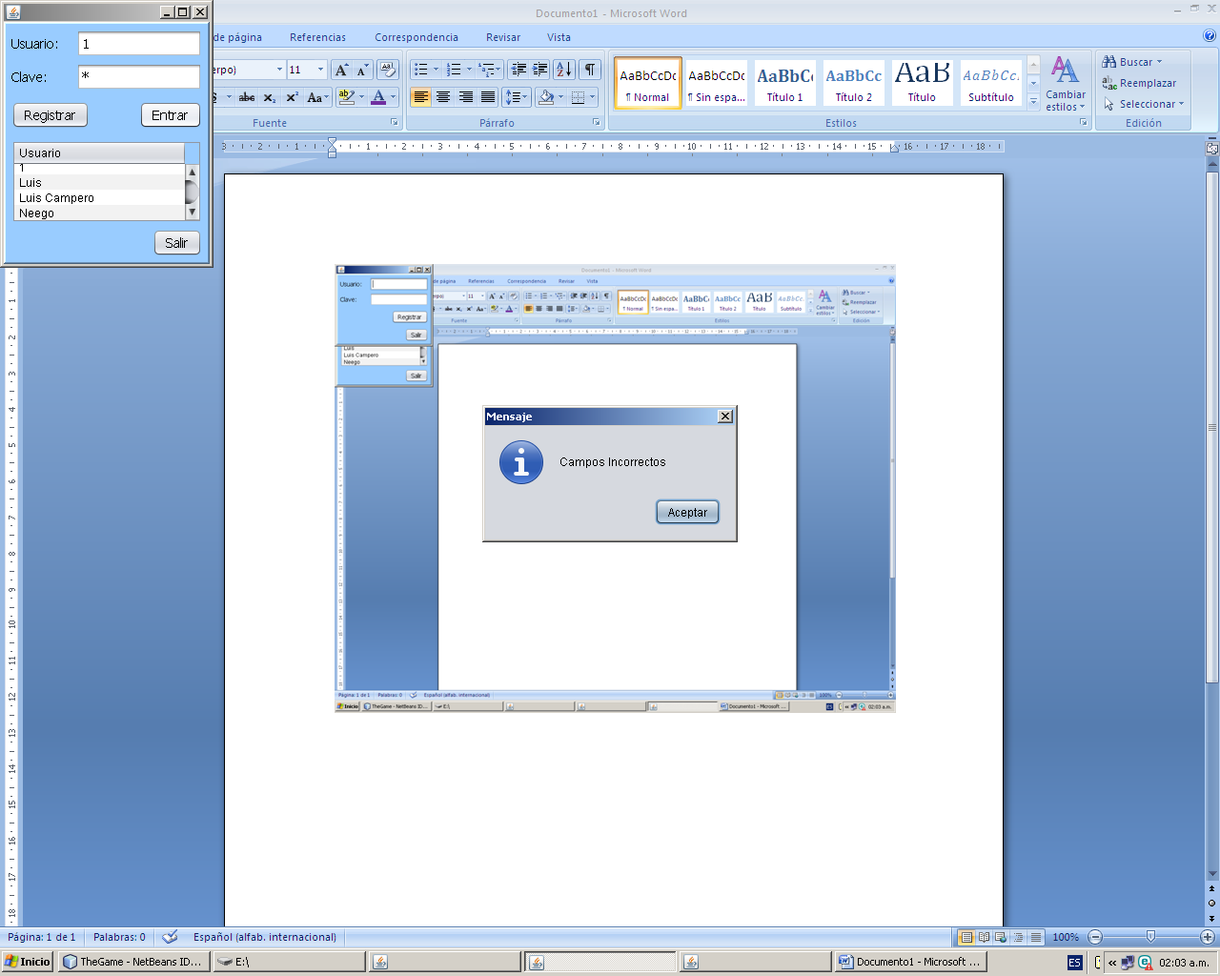 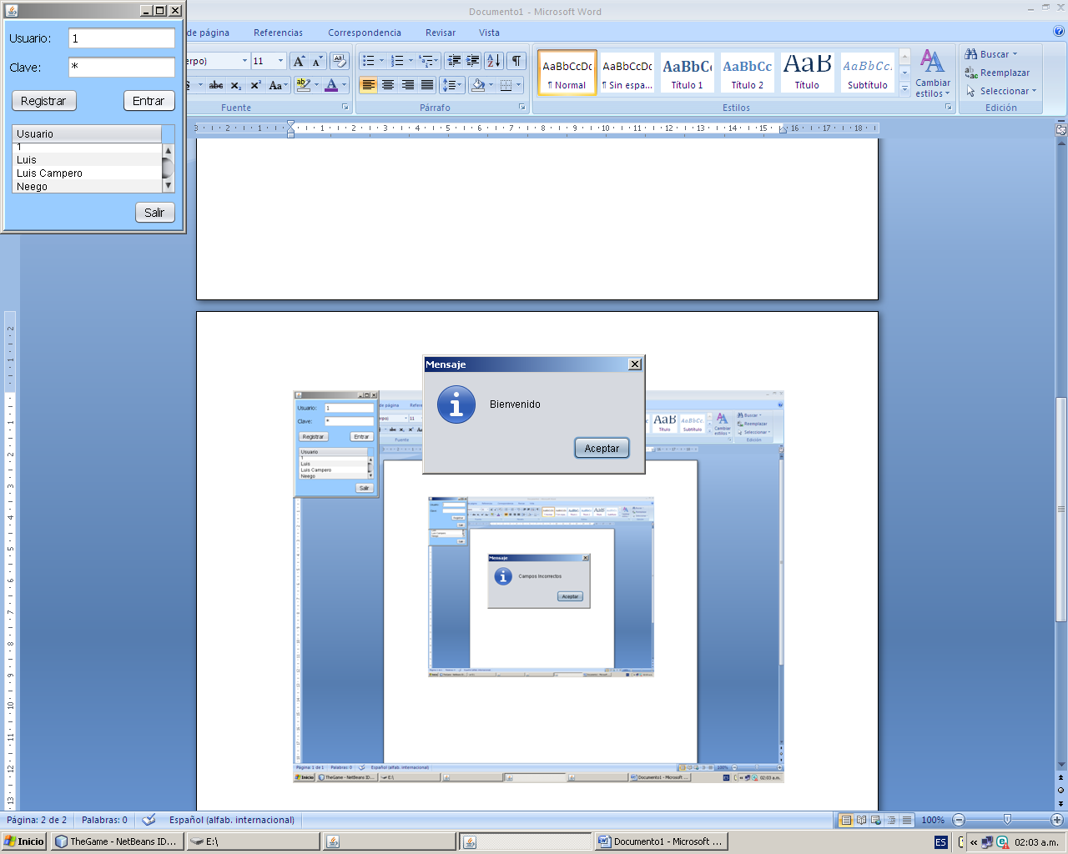

8.-Abrira una ventana donde estarán 5 botones, 4 que ingresan a su respectiva descripción y 1 para salir.

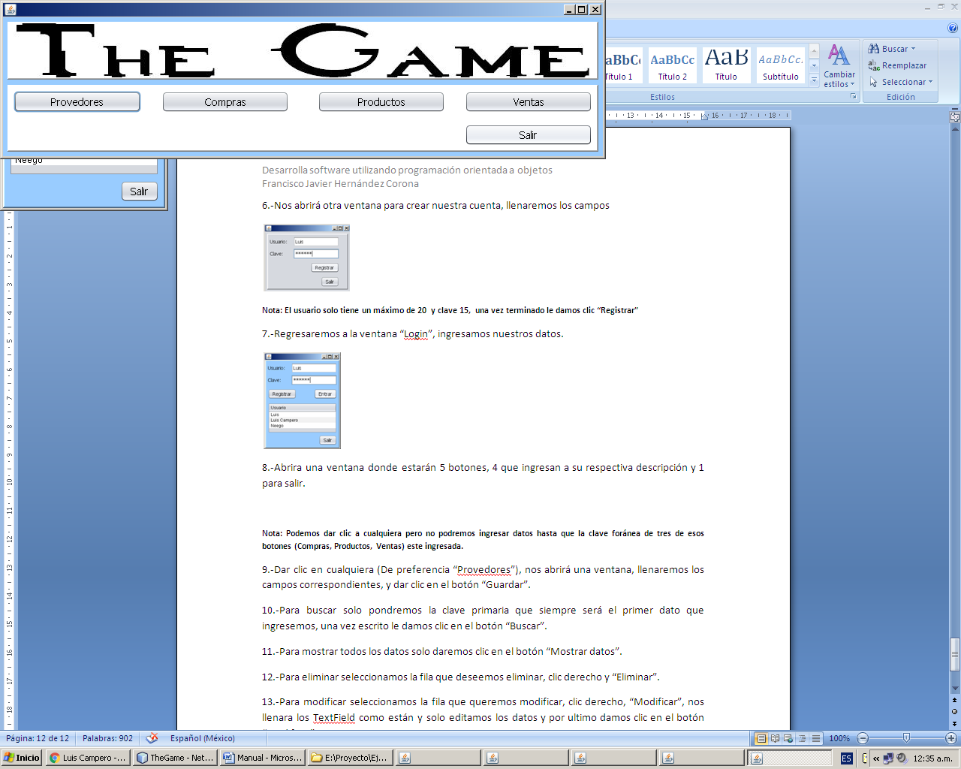

**Nota: Podemos dar clic a cualquiera pero no podremos ingresar datos hasta que la clave foránea de tres de esos botones (Compras, Productos, Ventas) este ingresada.**

9.-Dar clic en cualquiera (De preferencia “Provedores”), nos abrirá una ventana, los campos para ingresar la ID del provedor, la Empresa y los botones Guardar, Nuevo, Modificar estarán bloqueados

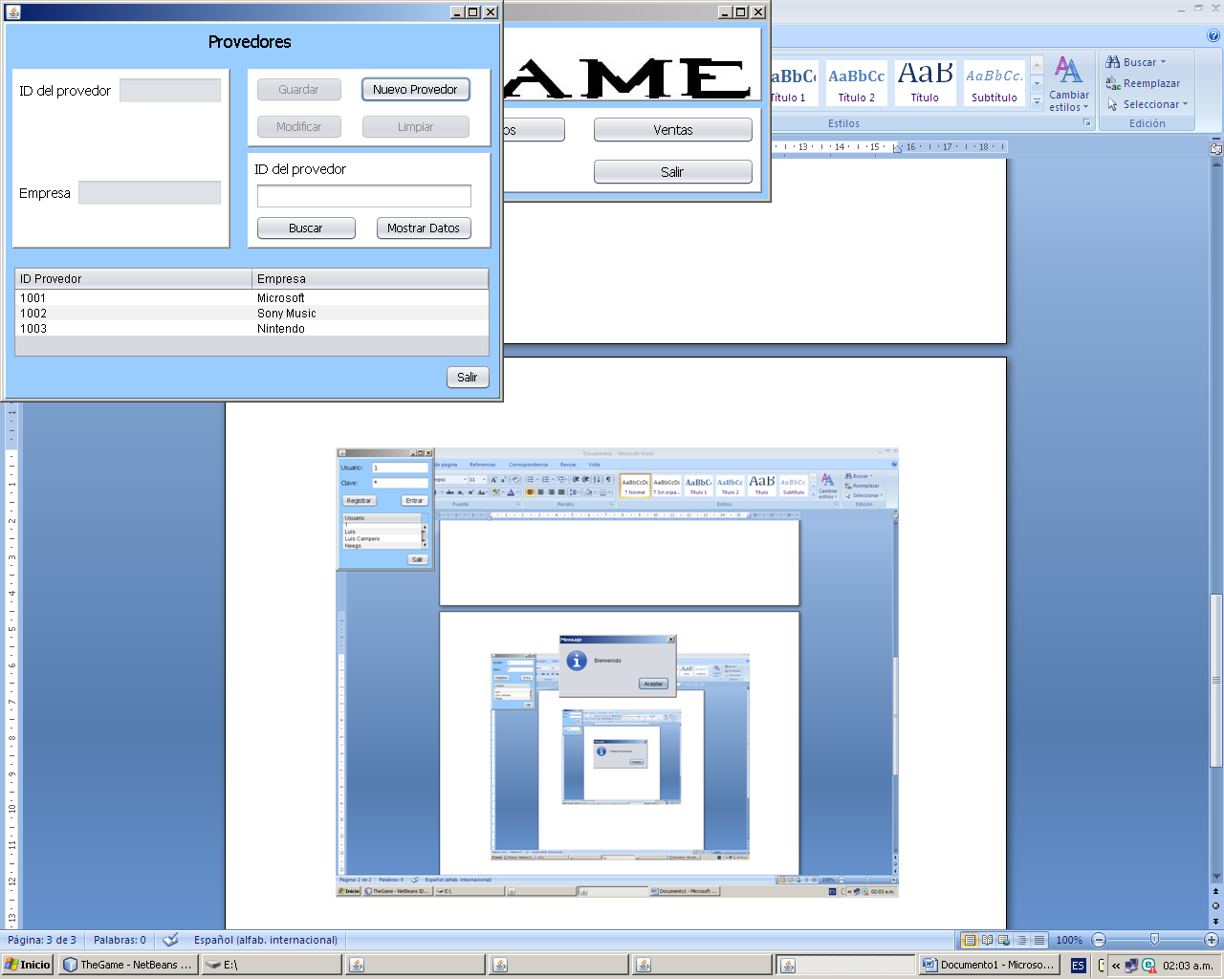

10.-Para poder agregar un nuevo provedor tendremos que dar clic en el botón “Nuevo Provedor”.

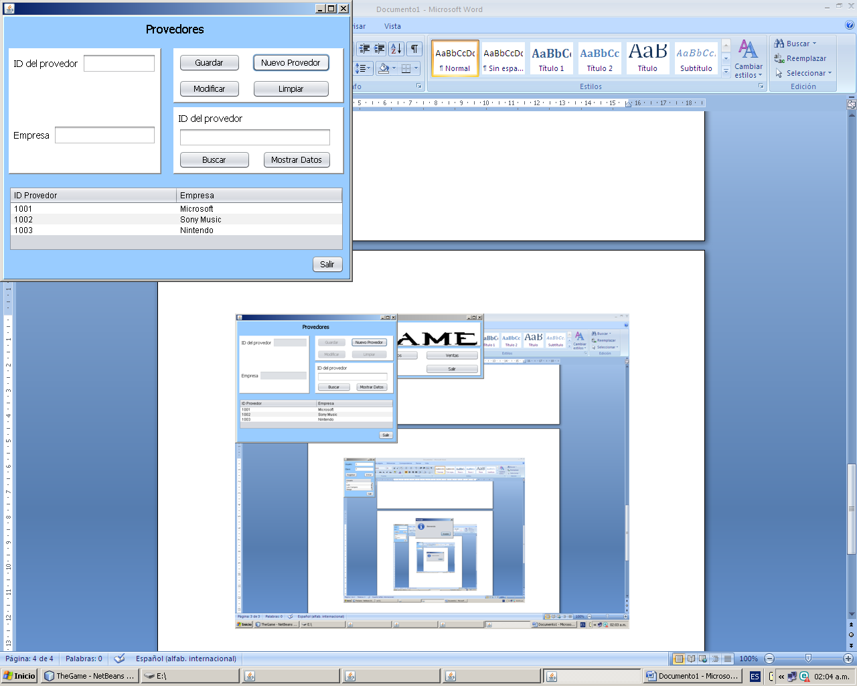

**Automáticamente se tienen que desbloquear los campos y botones bloqueados.**

**Si llenamos los campos y la “Primary key” ya está registrada nos mandara un error al dar clic en el botón “Guardar”.**

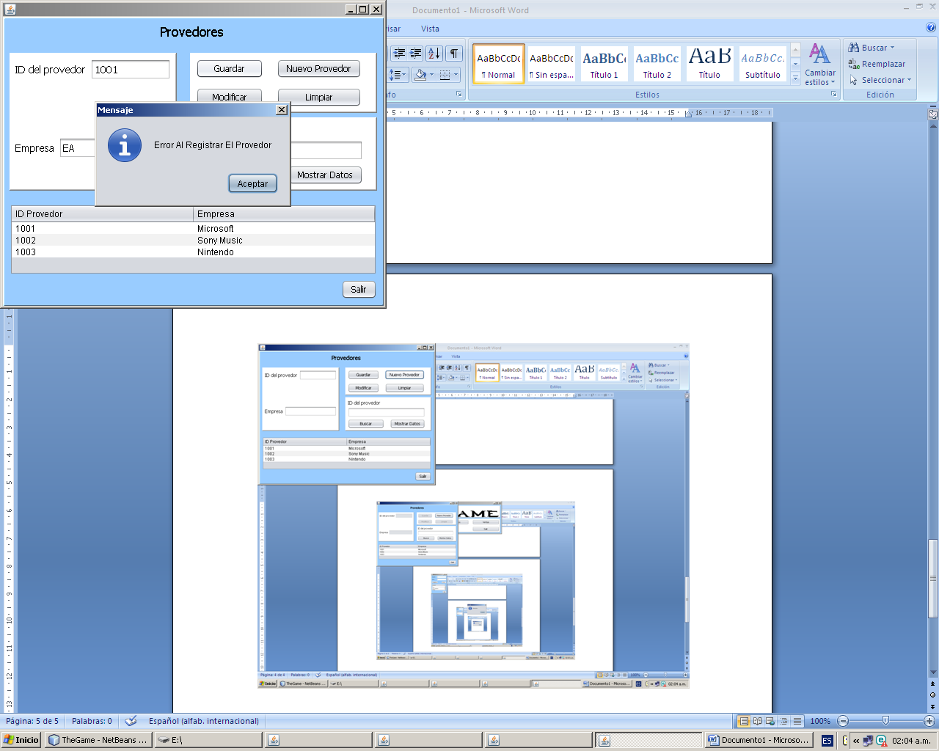

**Siempre la “Primary key” será el primer campo a pedir.**

**Si no llenamos los campos nos mandara otro mensaje al dar clic al botón “Guardar”.**

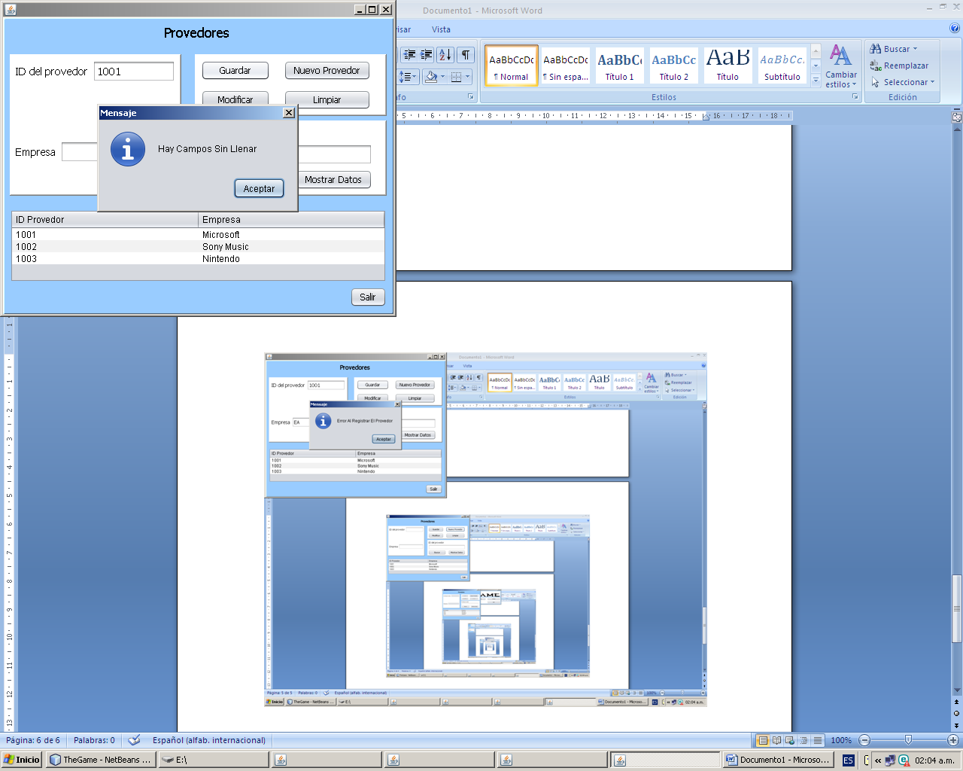

**Una vez que ya tenemos todo bien le damos clic al botón “Guardar” y nos manda un mensaje, automáticamente después se volverán a bloquear los campos.**

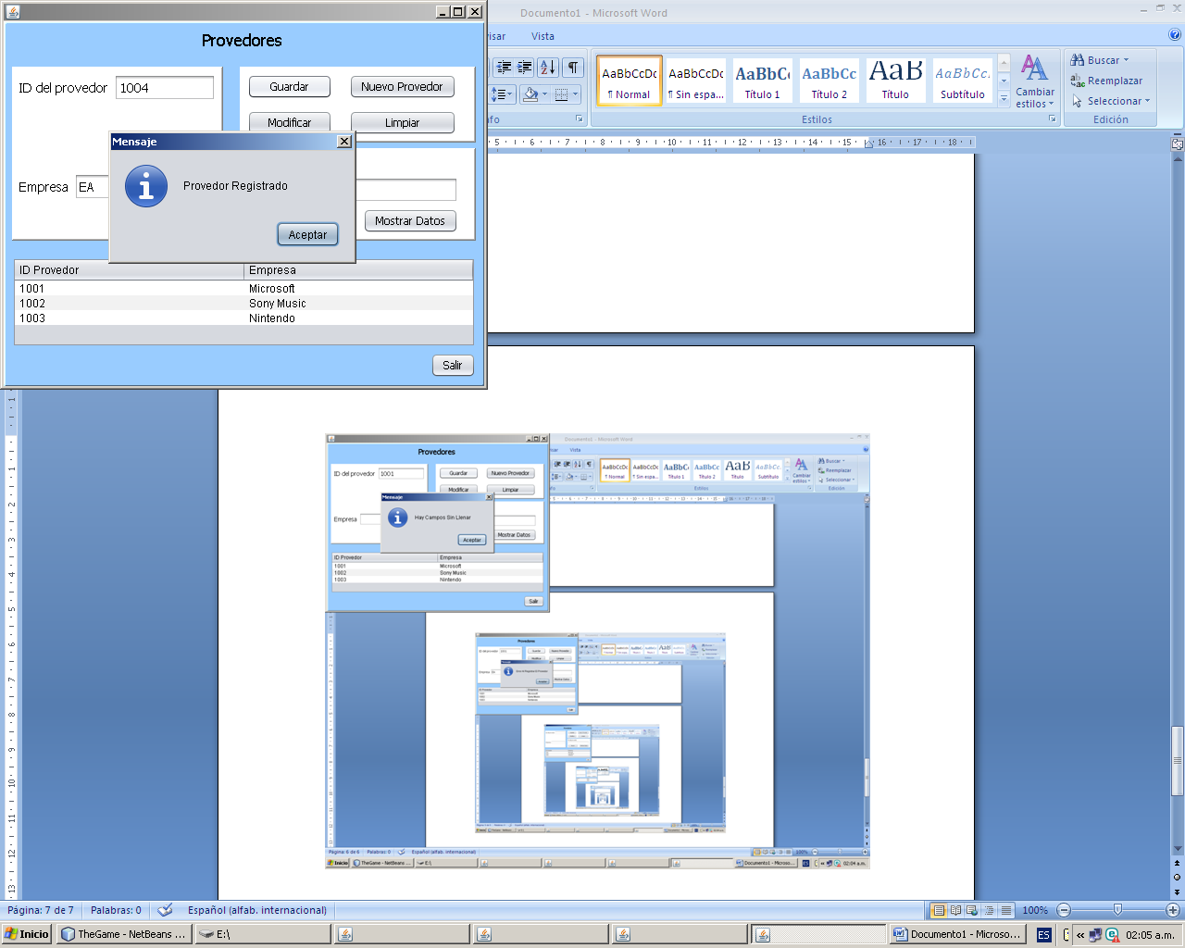 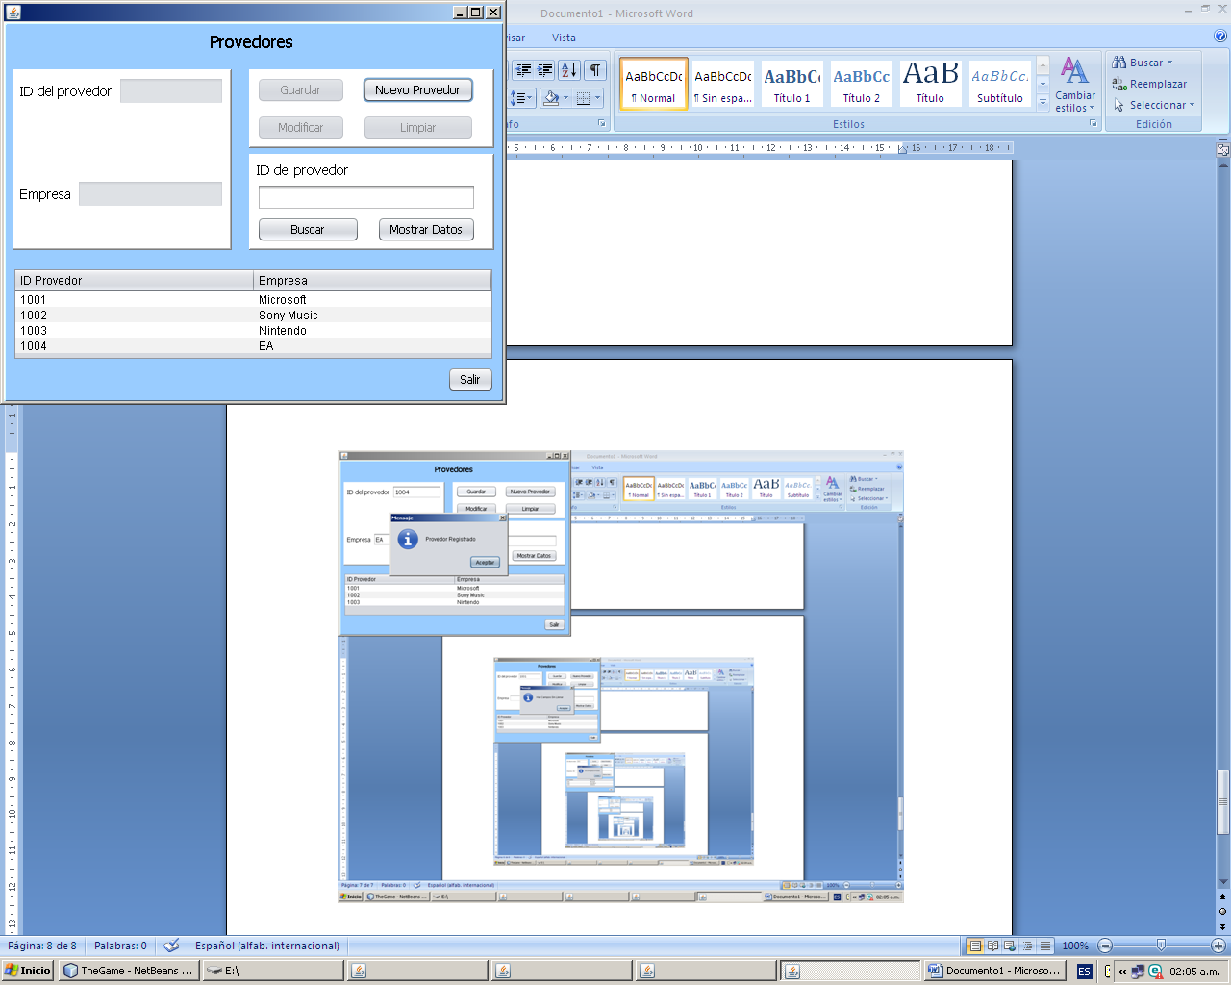

11.-Para buscar solo pondremos la clave primaria que siempre será el primer dato que ingresemos, una vez escrito le damos clic en el botón “Buscar”.

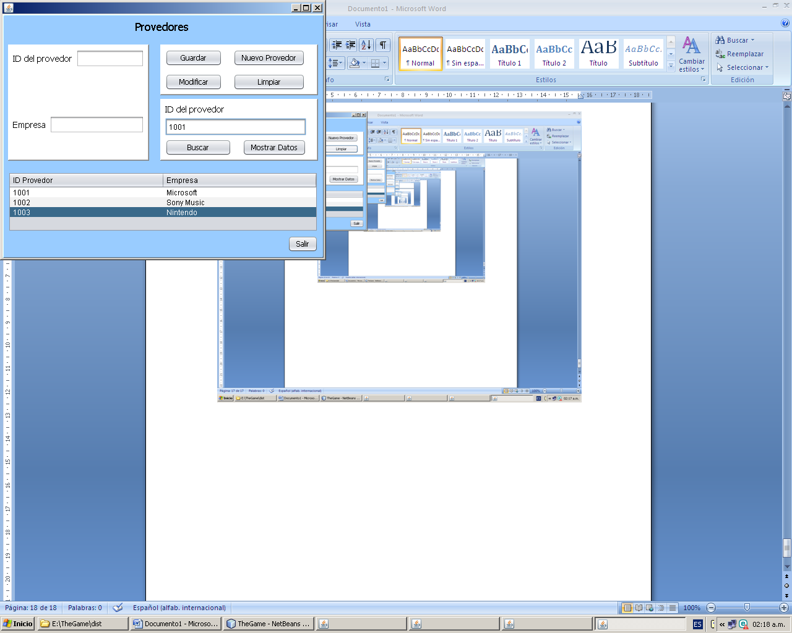 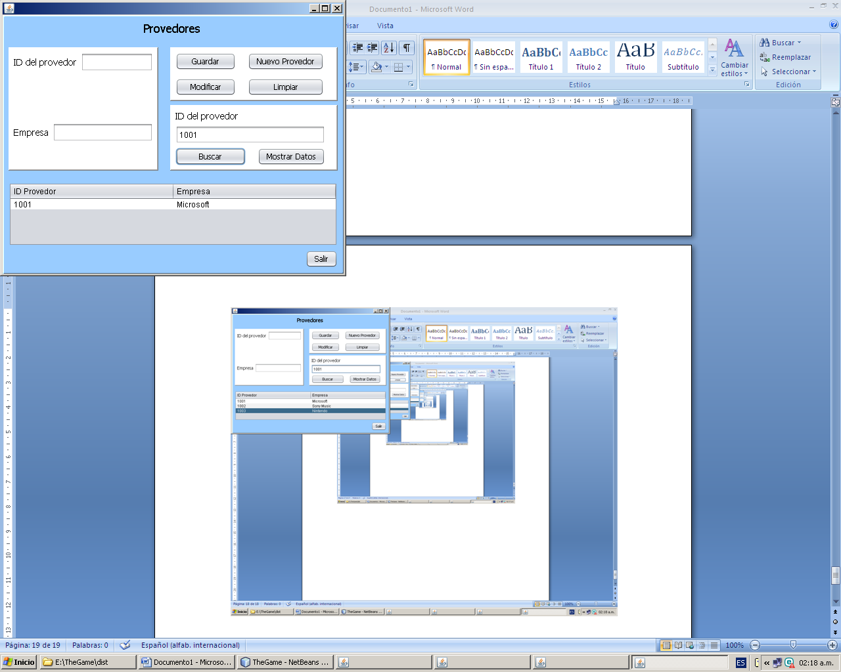

12.-Para mostrar todos los datos solo daremos clic en el botón “Mostrar datos”.

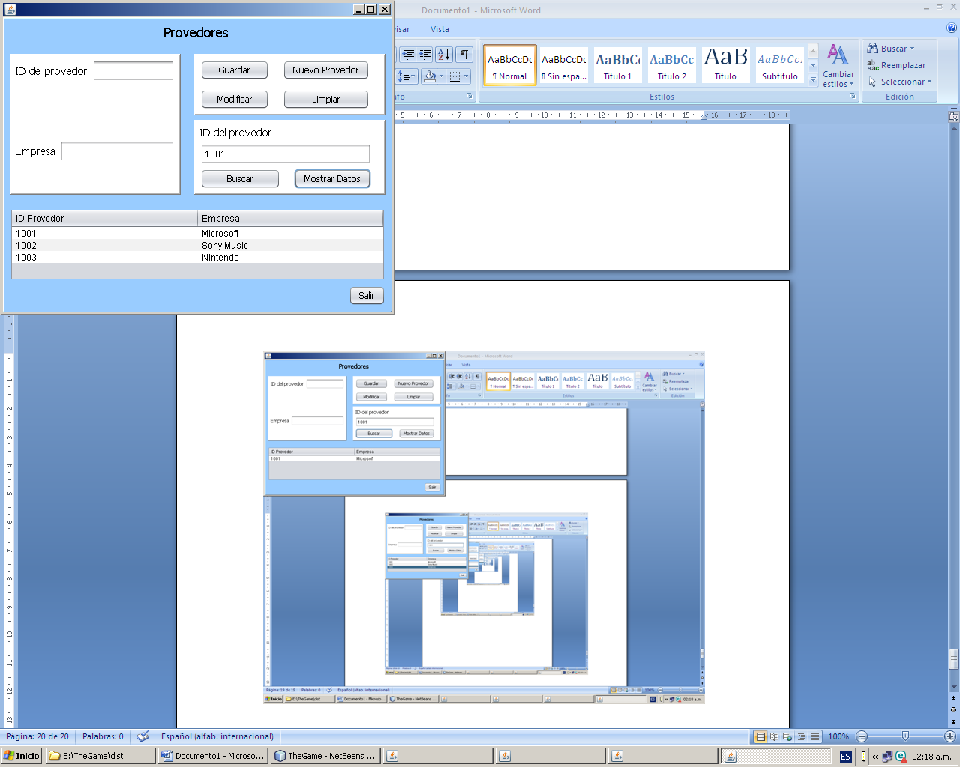

13.-Para modificar seleccionamos la fila que queremos modificar, clic derecho, “Modificar”, nos llenara los campos como están registrados y solo editamos los datos y por ultimo damos clic en el botón “Modificar”.

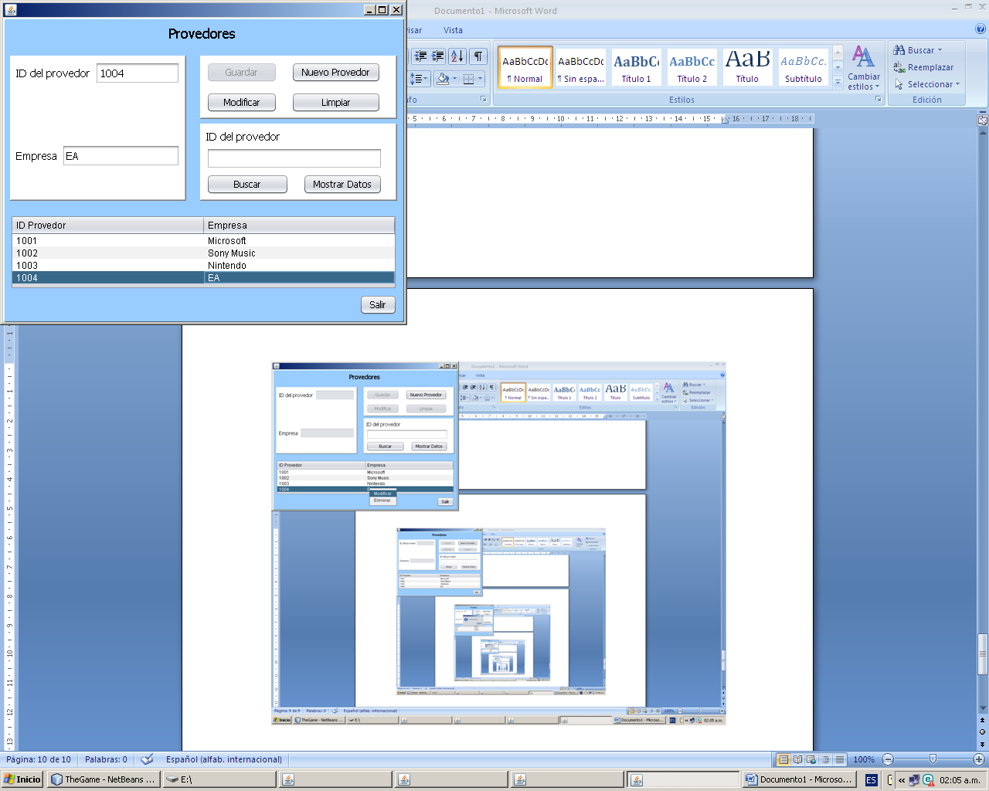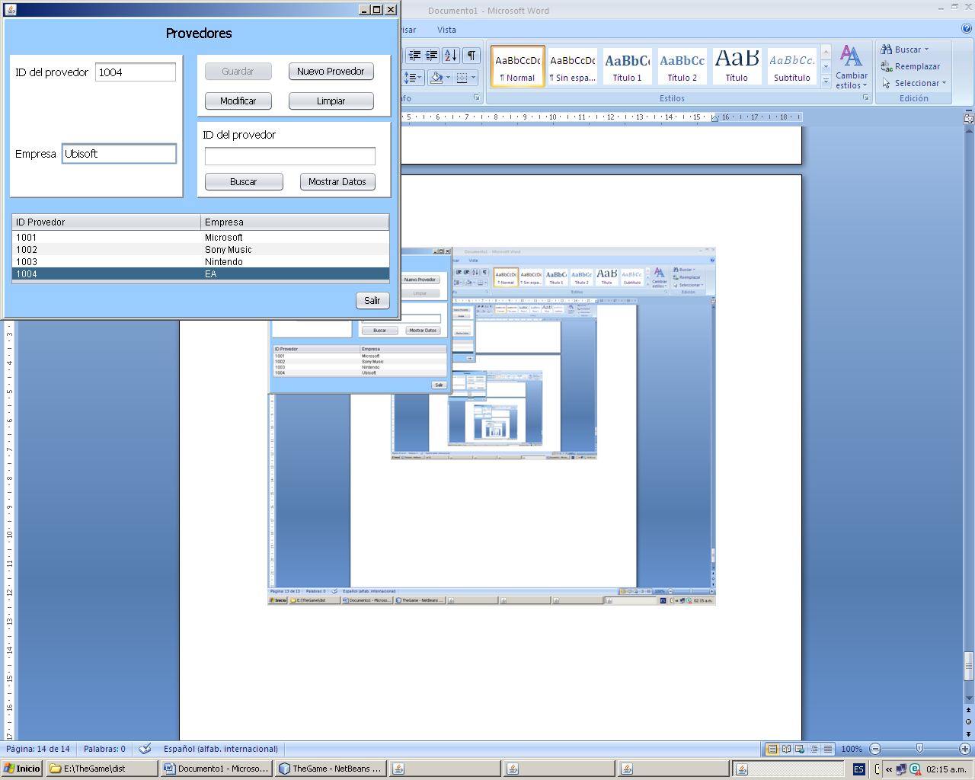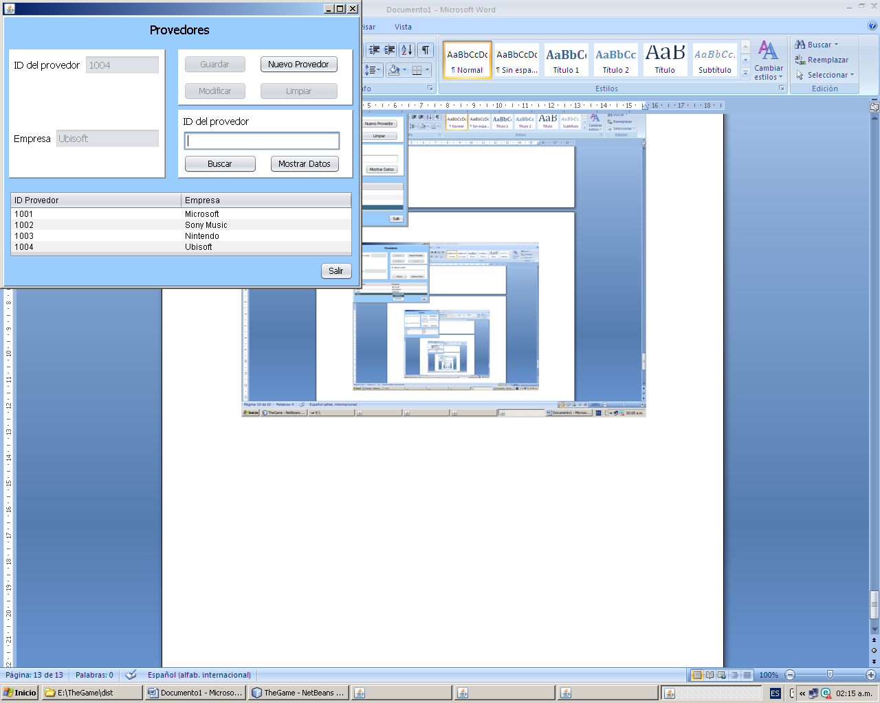

14.-Si queremos eliminar, Seleccionamos la fila, botón secundario, “Eliminar”, y automáticamente se eliminara.

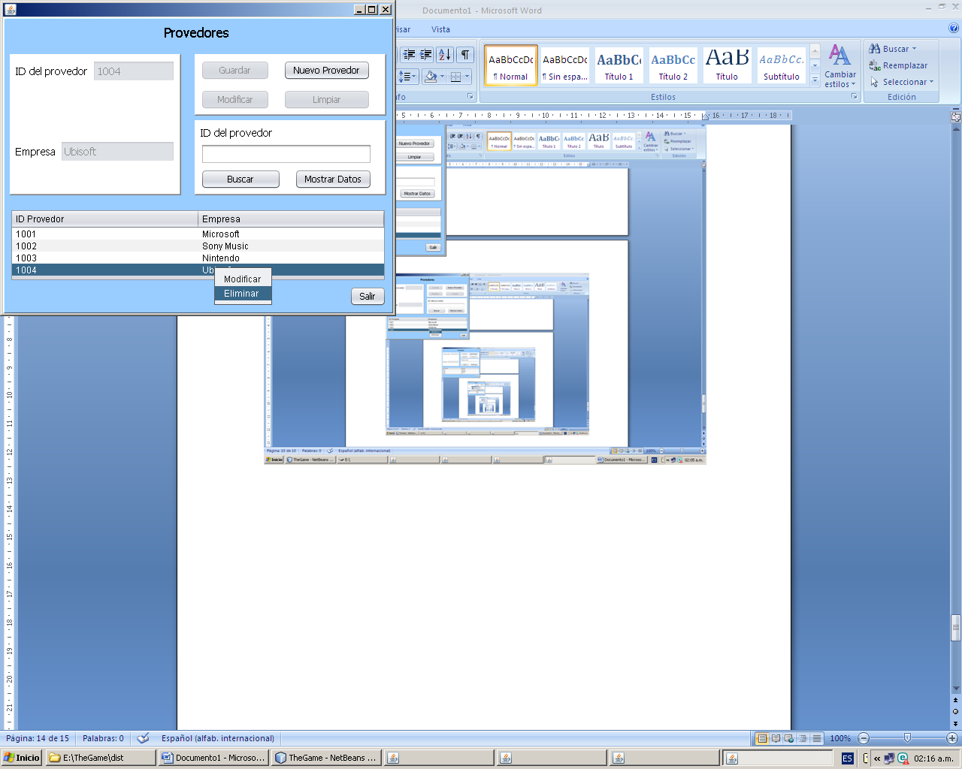 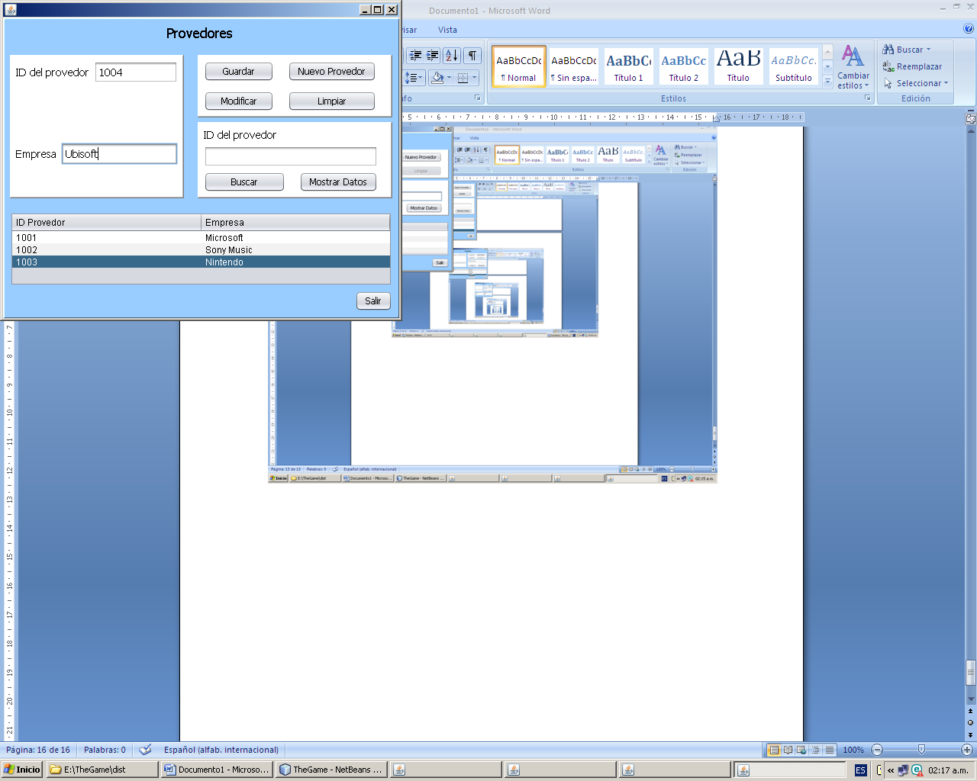

15.-Si queremos ingresar un nuevo dato solo daremos clic en el botón “Limpiar”, esto solo nos pondrá en limpio los campos.

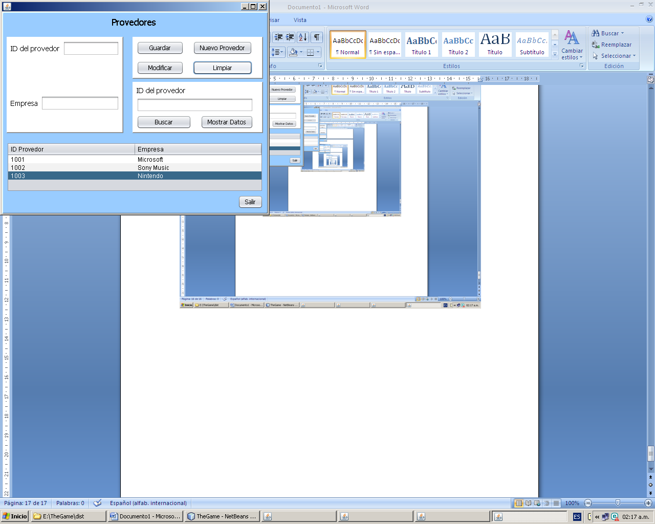

16.-Si queremos salir solamente damos clic en el botón salir.

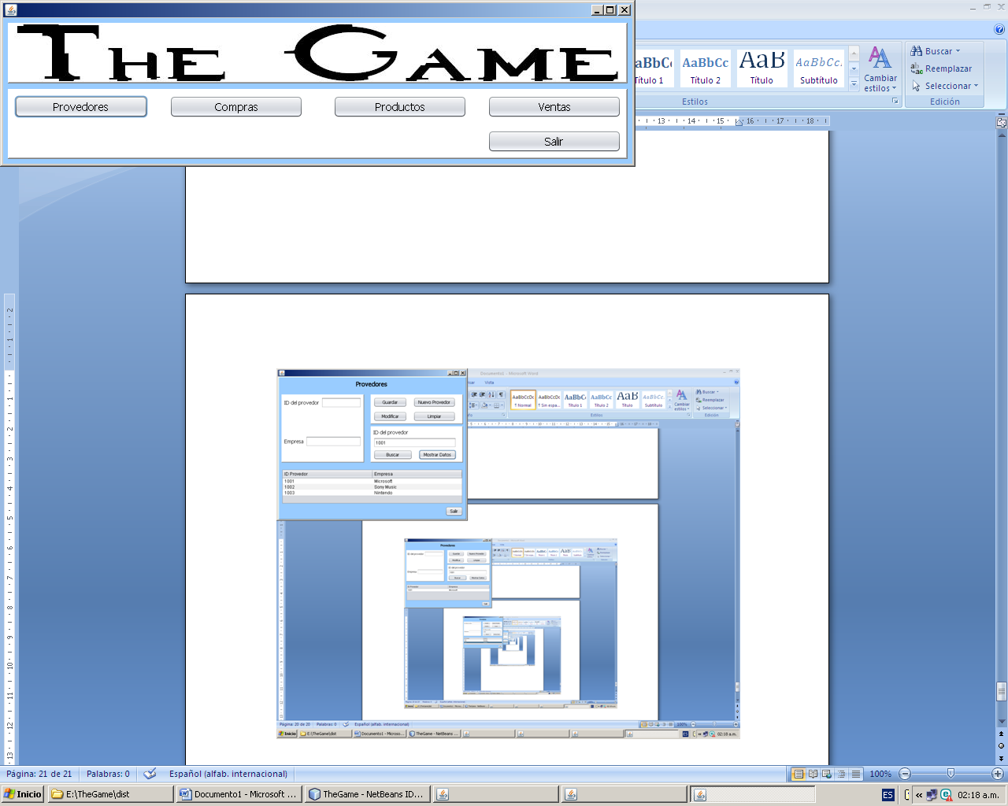

17.-Daremos clic en “Compras”, aquí será una interfaz parecida a la de provedores, llenaremos todos los datos, si ingresamos una ID de provedor que no este registrado nos mandara un error, esto dejara de pasar hasta que se registre un provedor con dicha ID

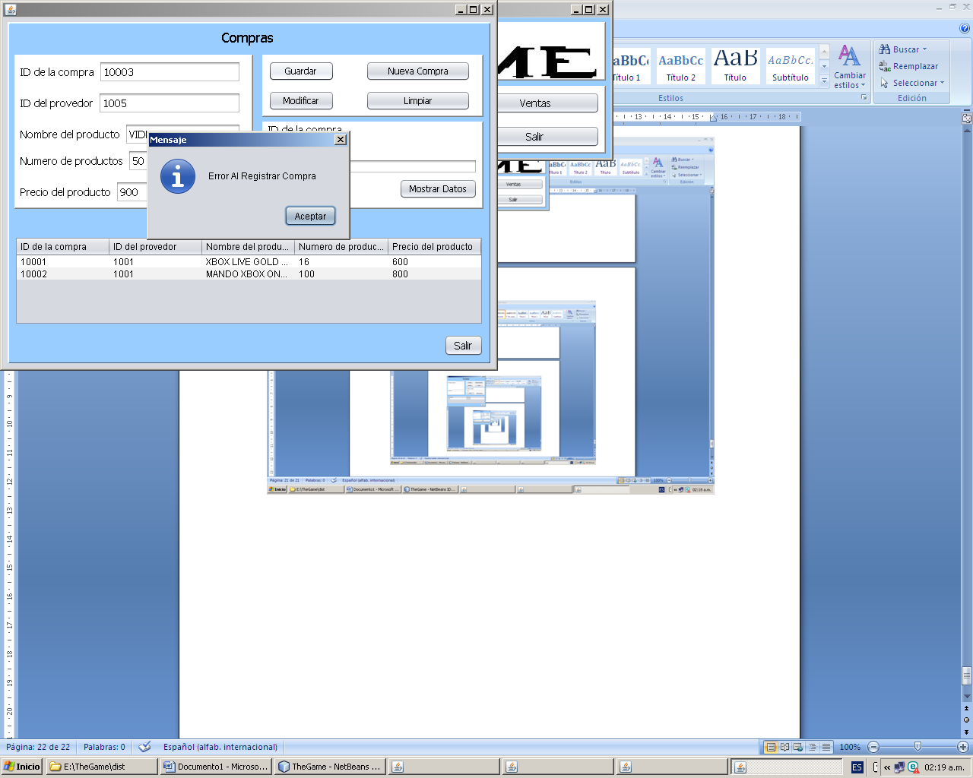 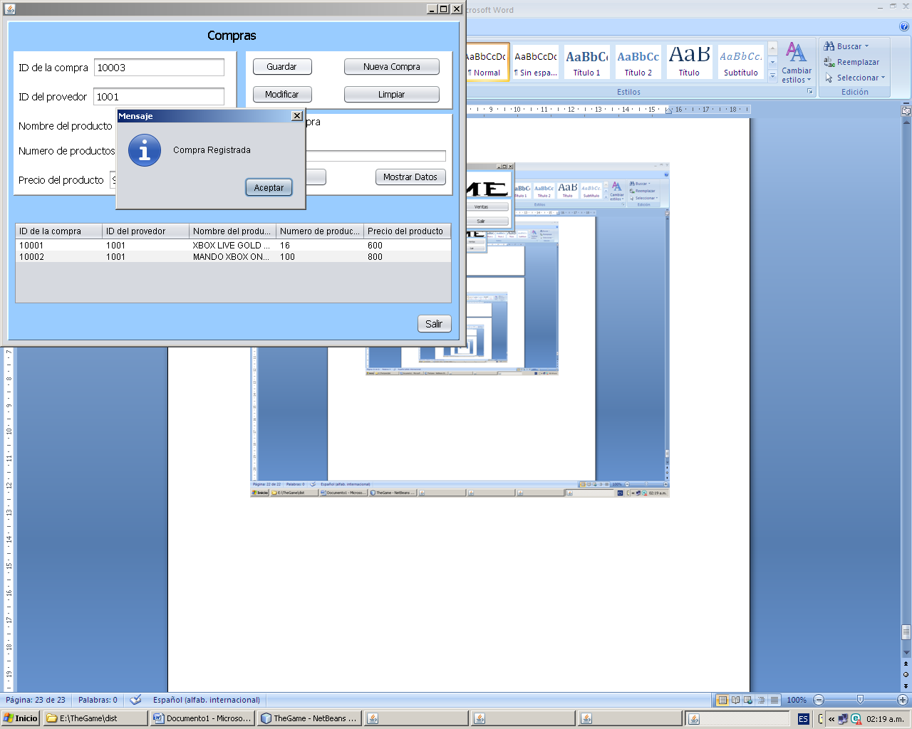

Si hay un problema con el programa consultar con el creador.

**Manual de instalación de Netbeans IDE 7.4**

Ejecutamos el JDK 7 y daremos clic a “Next”.

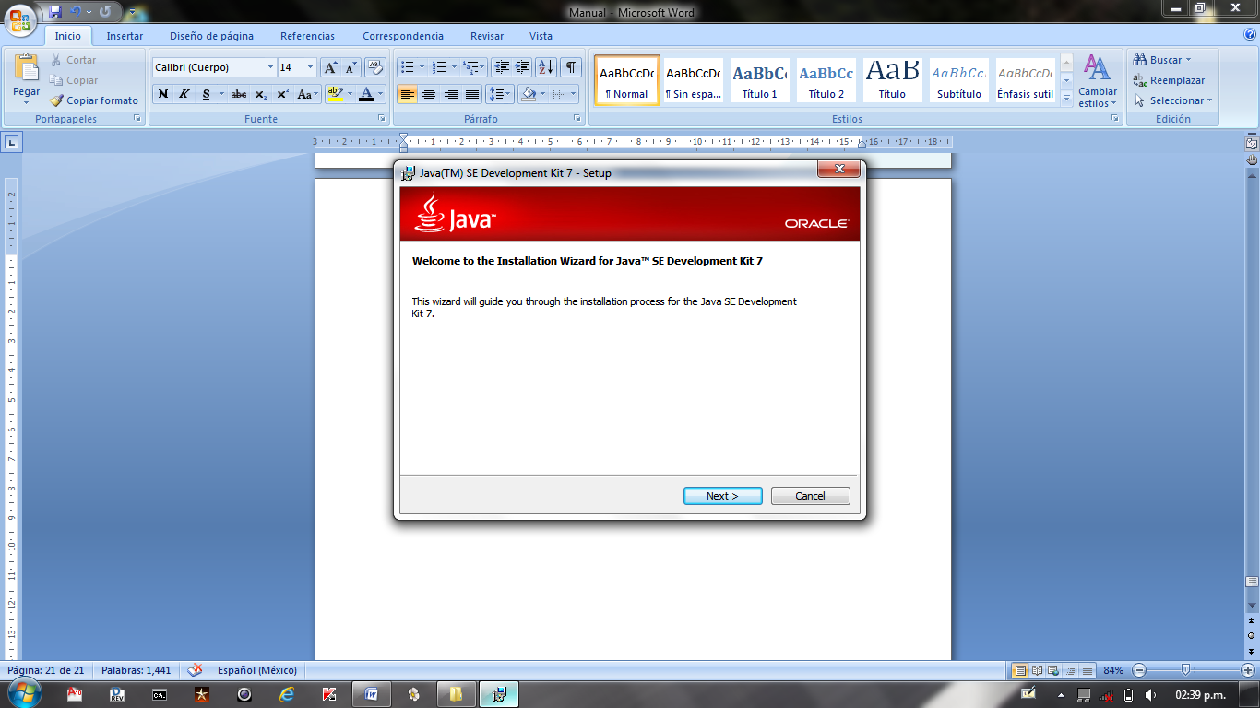

Daremos nuevamente “Next”.

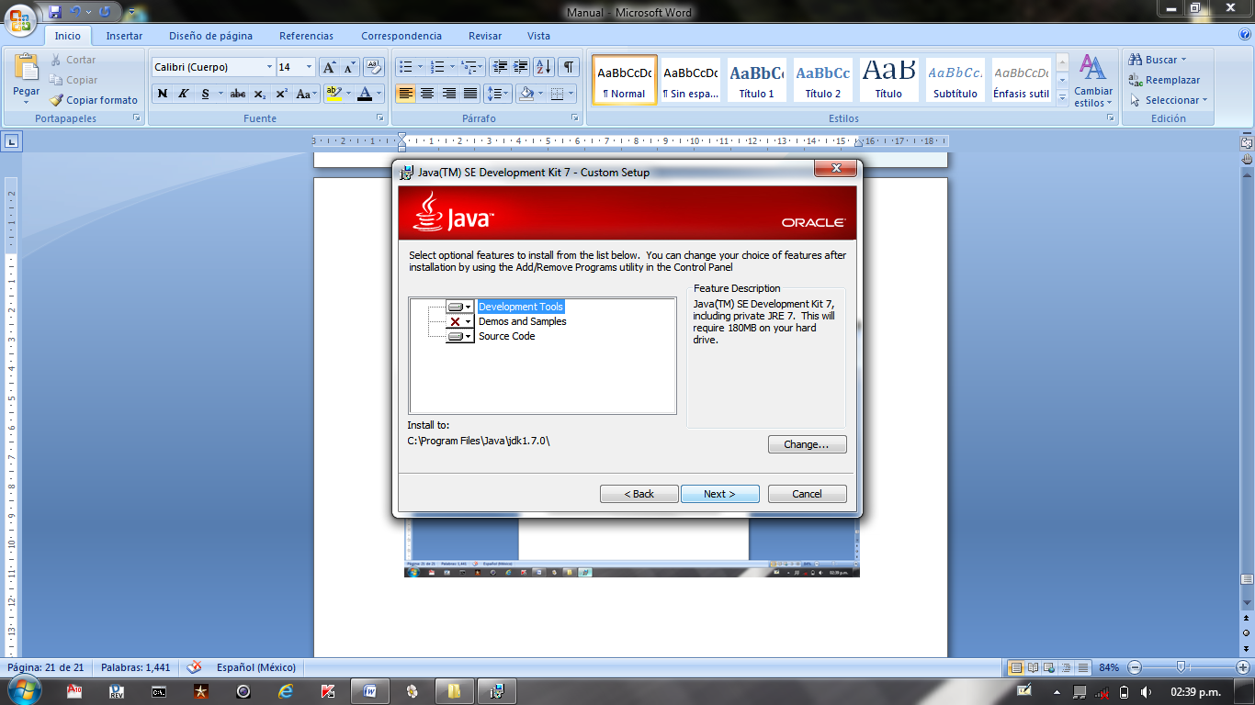

Esperaremos a que cargue.

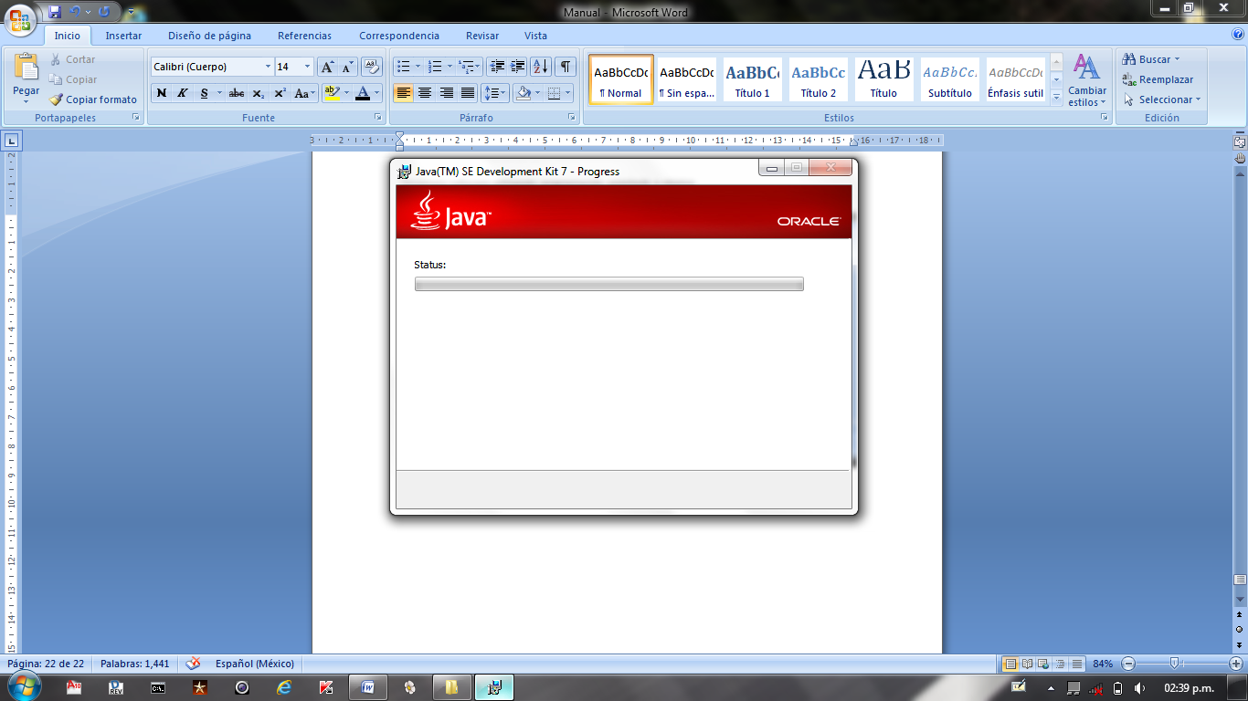

Una vez terminado daremos a “Finish”

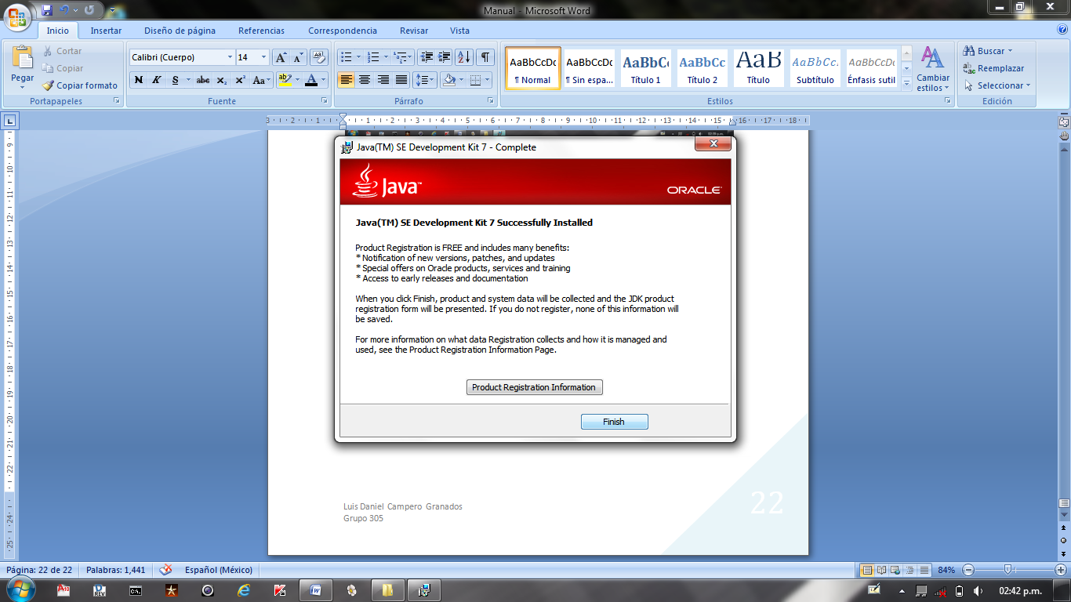

Ejecutaremos Netbeans IDE 7.4 y esperaremos a que cargue

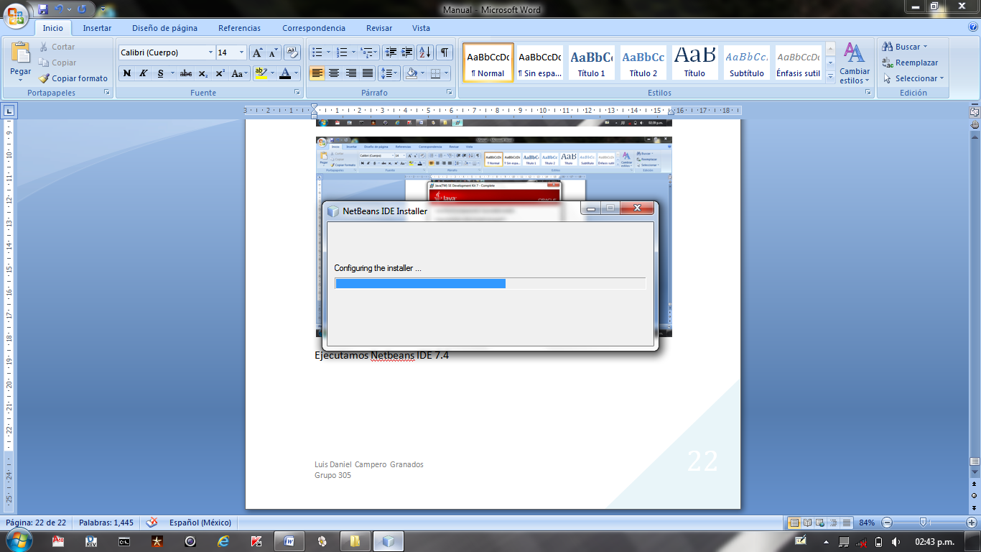

Una vez cargado daremos clic en “Next”.

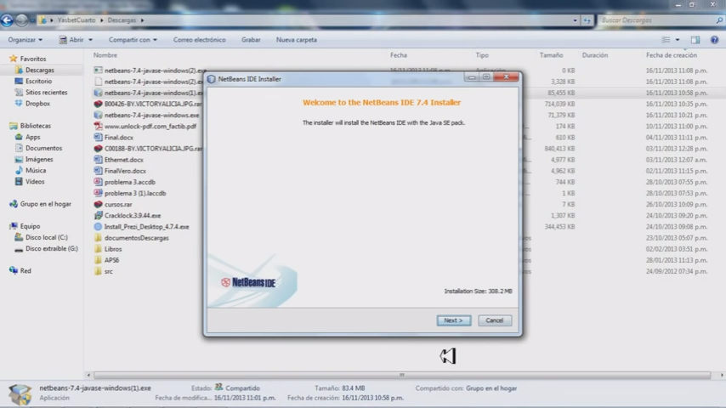

Aceptaremos términos y condiciones y después “Next”.

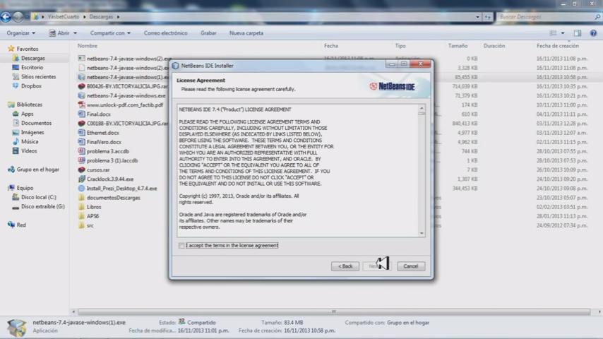

Volveremos a aceptar y daremos clic en “Next”.

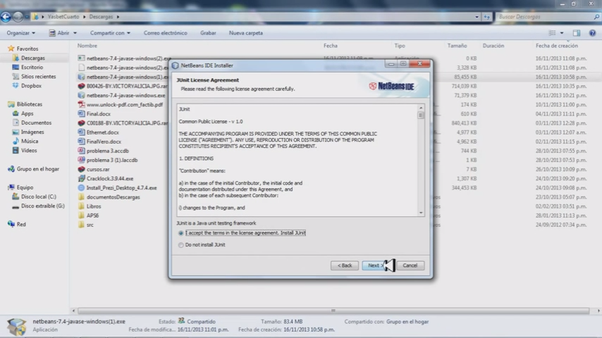

Volveremos a dar en “Next”.

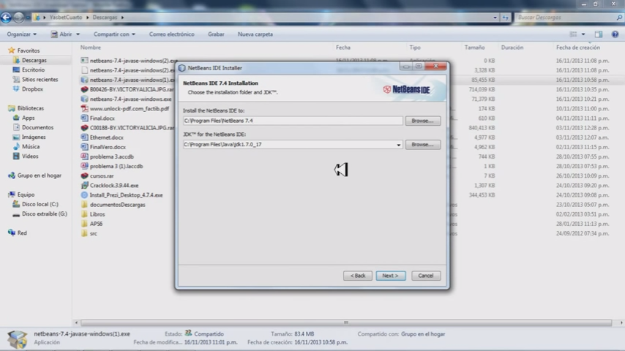

Después daremos clic en “Install”.

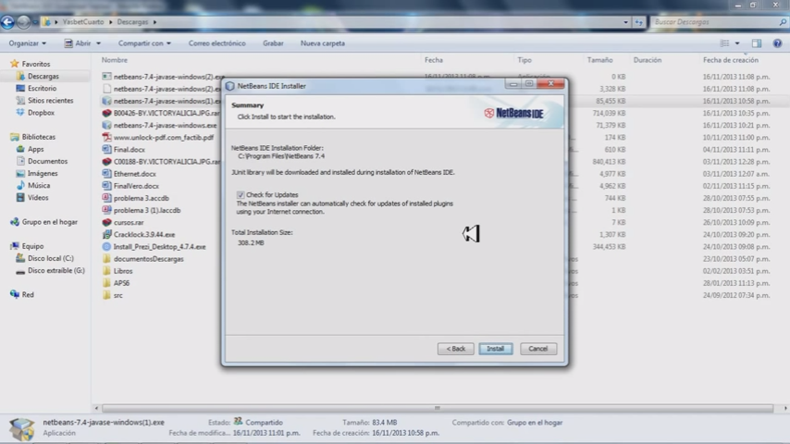

Esperaremos a que cargue.

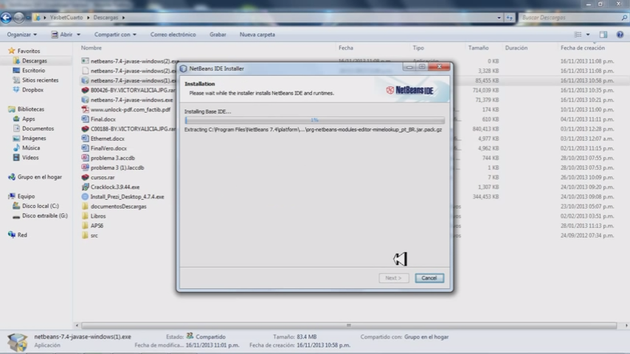

Volveremos a esperar.

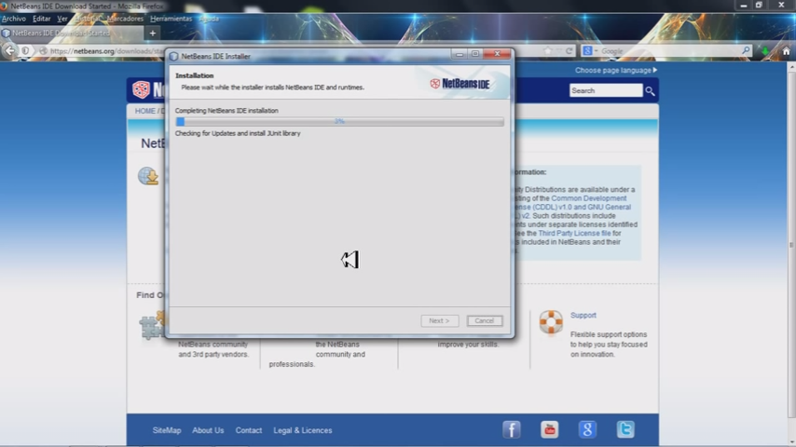

Quitaremos la palomita y daremos en “Finish”.

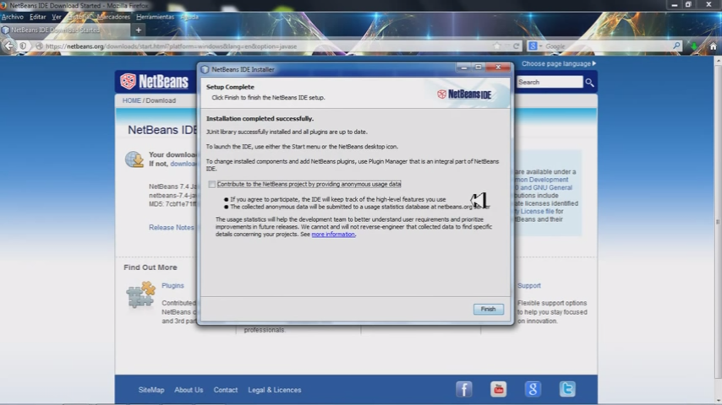

**Manual de instalación de MySQL**

Ejecutar MySQL

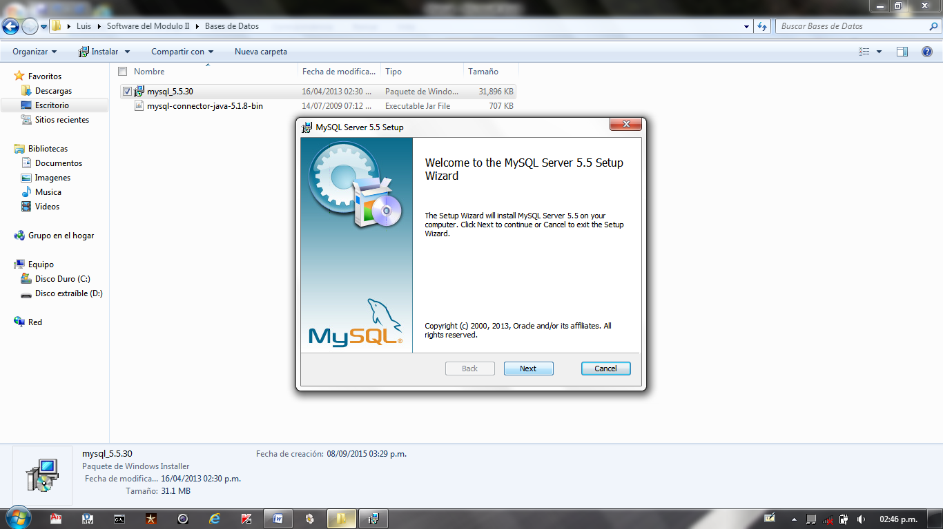

Daremos clic en “Next”.

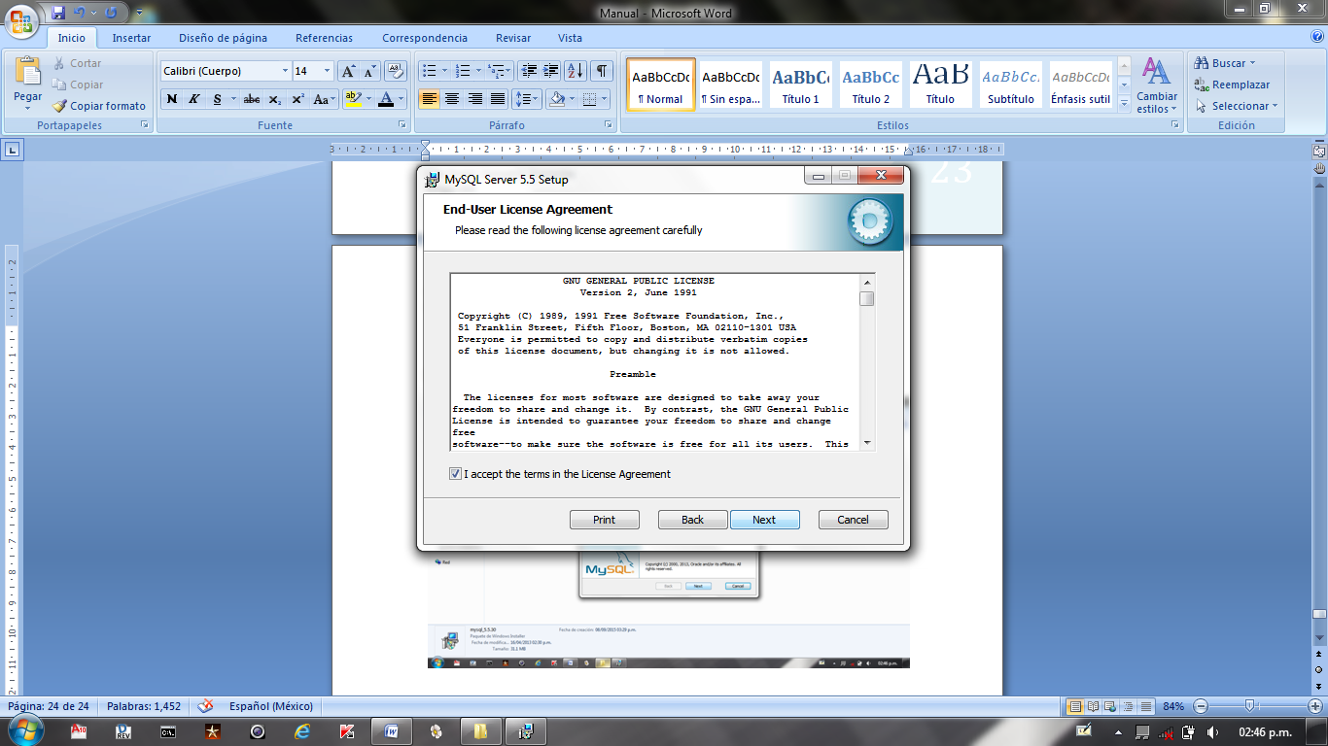

Aceptaremos términos y condiciones y daremos clic en “Next”.

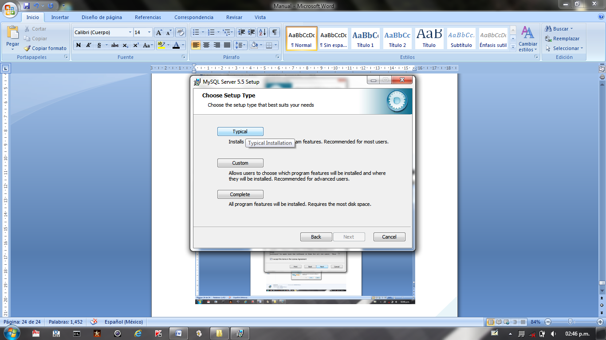

Seleccionamos “Typical”.



Daremos clic a “Next”.

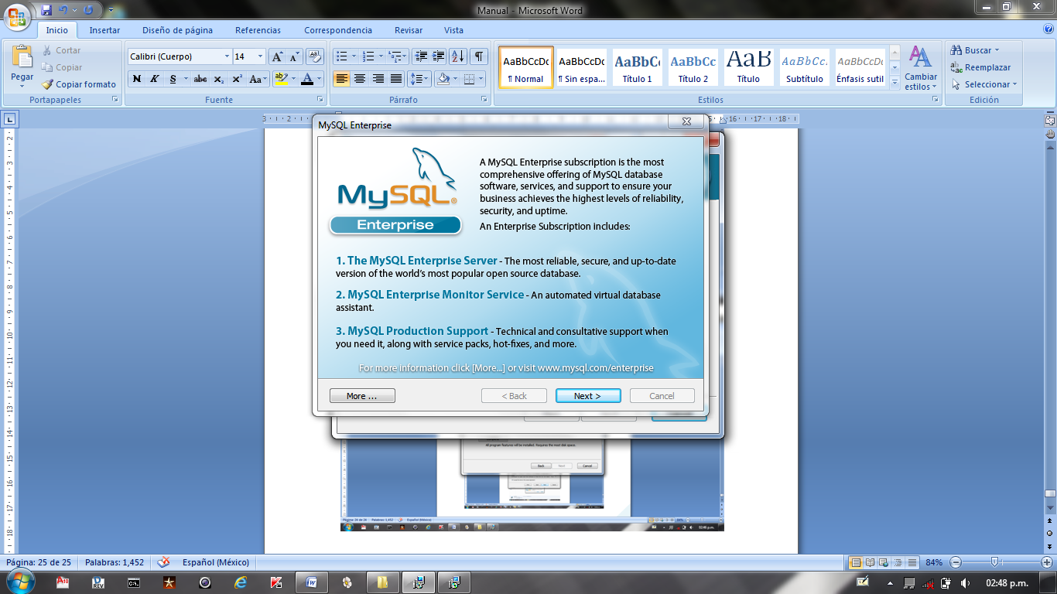

Daremos clic a “Finish”.

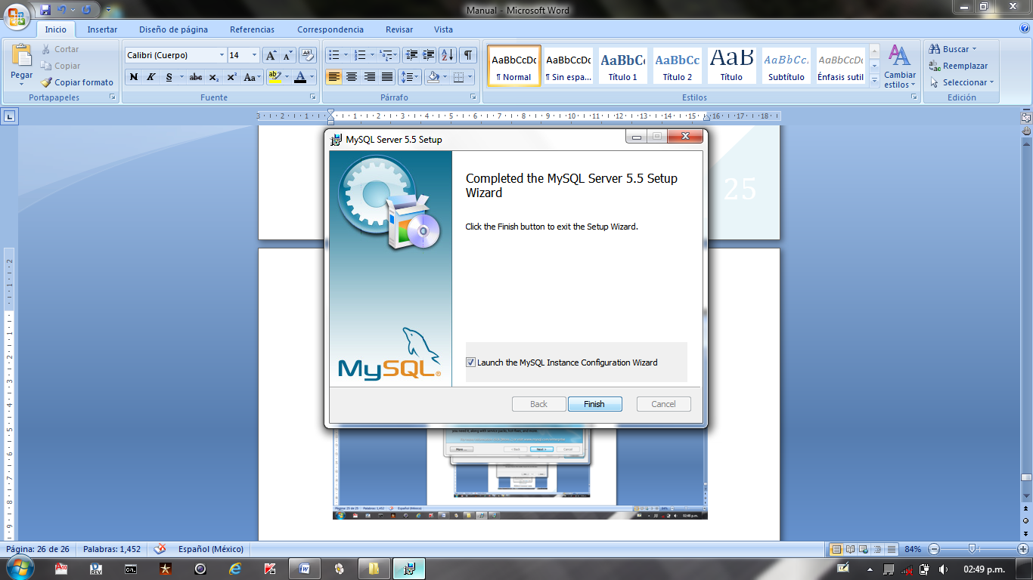

Daremos “Next” hasta la siguiente ventana.

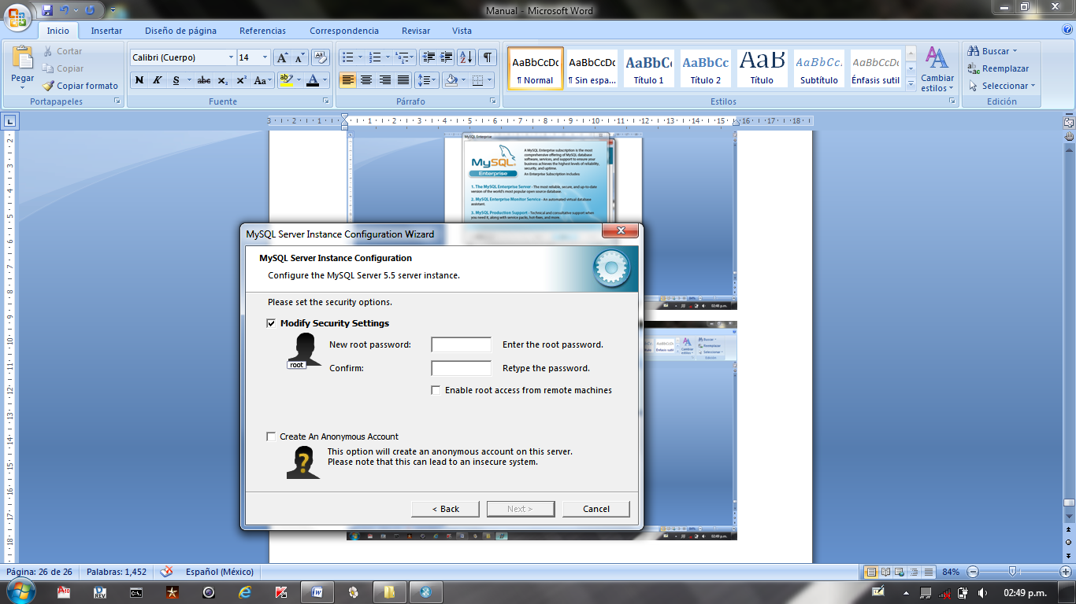

Pondremos nuestra contraseña que queremos que sea, o sin contraseña, y por ultimo seleccionamos en “Next”. Y esperaremos a que cargue.

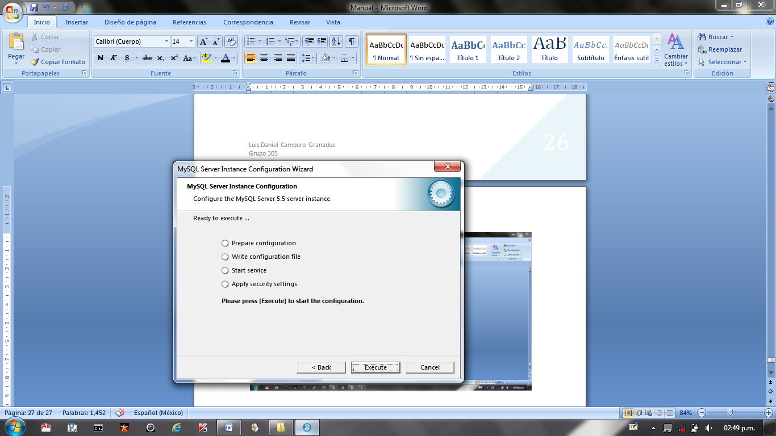

Se instalara MySQL.